# ESCUELA SUPERIOR POLITÉCNICA DEL LITORAL

Facultad de Ingeniería en Mecánica y Ciencias de la Producción

“Evaluación de diferentes alternativas de ensilaje de cáscara de gandul (*Cajanus cajan*) para la alimentación bovina”

TESIS DE GRADO

Previo a la obtención del Título de:

## INGENIERA AGROPECUARIA

## Presentada por:

## Maritza del Rosario Véliz Piguave

## GUAYAQUIL – ECUADOR

## Año: 2006

**AGRADECIMIENTO**

|  |
| --- |
| A mis padres, a mis hijas Ana Cristina y Ana Carolina, a mi esposo, a mis hermanos y a todas las personas que de uno u otro modo me han ayudado incondicionalmente**.** |

**DEDICATORIA**

|  |
| --- |
| A DIOS,  A MIS PADRES,  A MI ESPOSO E HIJAS |

**TRIBUNAL DE GRADUACIÓN**

**__________________ _______________**

**Ing. Eduardo Rivadeneira P. Dr. Alex Zambrano D.**

**DECANO DE LA FIMCP DIRECTOR DE TESIS**

**PRESIDENTE**

**__________________ _________________**

**Ing. Haydeé Torres C. Ing. Miguel Quilambaqui J.**

**VOCAL VOCAL**

**DECLARACIÓN EXPRESA**

|  |
| --- |
| “La responsabilidad del contenido de esta Tesis de Grado, me corresponden exclusivamente; y el patrimonio intelectual de la misma a la ESCUELA SUPERIOR POLITÉCNICA DEL LITORAL”  (Reglamento de Graduación de la ESPOL)  _____________________  Maritza del Rosario Véliz P |

#### RESUMEN

#### La obligación de ser eficientes en nuestros sistemas de producción nos llevan a buscar y/o mejorar nuestros recursos. El presente estudio busca un mejor y mayor aprovechamiento de la cáscara de gandul a través del ensilaje, para obtener un producto suculento de aceptable calidad a ser utilizado en la alimentación bovina, dada la disponibilidad de este potencial recurso y la necesidad de ser conservado.

**ÍNDICE GENERAL**

**Pág.**

**RESUMEN………………………………………................ .................……….…II**

**ÍNDICE GENERAL……………………………………………………..……….…III**

**ABREVIATURAS…………………………………….................................……IV**

**SIMBOLOGÍA………………………………………………………….…….…….V**

**ÍNDICE DE FOTOS……………………………………………………………….VI**

**ÍNDICE DE TABLAS…………………………………………………………….VII**

**INTRODUCCIÓN………………………………….………………….……………1**

**CAPÍTULO 1**

1. **REVISIÓN DE LITERATURA**
   1. **El Gandul……………………......……............…………………….6**
      1. **Origen y distribución………………………………….…..6**
      2. **Importancia a nivel mundial y nacional………………..7**
      3. **Morfología y taxonomía…………………………….……..8**
      4. **Requerimientos edafoclimáticos…………………….….8**
      5. **Variedades comerciales………………………….……….9**
      6. **Manejo agronómico de cultivo………….……………...10**
      7. **Plagas y enfermedades…………………………….…....12**
   2. **El Ensilaje………………………………………………………….13**
      1. **Fundamentos para ensilar……………………………...13**
      2. **Procesos biológicos del ensilaje……………………...22**
      3. **Métodos para ensilar…………………………………….27**
      4. **Determinación de la calidad del ensilaje………….…30**
      5. **Silos: Tipo y ubicación……………………………...…..33**
      6. **Consumo de ensilaje en bovinos…………………...…36**

**CAPÍTULO 2**

1. **MATERIALES Y MÉTODOS……………………………………………….39**
   1. **Ubicación del ensayo………………………………………..………39**
   2. **Materiales utilizados…………………………………………….…..39**
   3. **Metodología…………………………………………………………...40**
   4. **Análisis estadístico de datos………………………………………43**

**CAPÍTULO 3**

1. **RESULTADOS……………………………………………………………..44**

**CAPÍTULO 4**

1. **ANÁLISIS ECONÓMICO……………………………………………….…52**

**CAPÍTULO 5**

1. **CONCLUSIONES Y RECOMENDACIONES…………………………....57**

**APÉNDICES**

**BIBLIOGRAFÍA**

**ABREVIATURAS**

|  |  |
| --- | --- |
| AGVs | Ácidos grasos volátiles |
| CHS | Carbohidratos hidrosolubles |
| cm | Centímetro |
| EM | Energía metabolizable |
| EN | Energía neta |
| ENL | Energía neta de lactancia |
| FC | Fibra cruda |
| FDN | Fibra detergente neutro |
| FDA | Fibra detergente ácido |
| g | Gramo |
| ha | Hectárea |
| jr | Jornales |
| Km | Kilómetro |
| Kg | Kilogramo |
| Kg/día | Kilogramos por día |
| Kg/Ha | Kilogramos por hectárea |
| Kg/ton | Kilogramos por tonelada |
| m | Metro |
| Mcal | Mega caloría |
| ml | Mililitro |
| mm/año | Milímetros por año |
| MS | Materia seca |
| msnm | Metros sobre el nivel del mar |
| NDT | Nutrientes digestibles totales |
| N-NH3 | Nitrógeno amoniacal |
| N-NH3/Nt | Porcentaje de nitrógeno amoniacal en base del nitrógeno total |
| PB | Proteína bruta |
| pH | Potencial de hidrógeno |
| Ton | Tonelada |
| Vit. | Vitamina |
| U.I. | Unidades internacionales |
| U.I/Kg | Unidades internacionales por kilogramo |
|  |  |
|  |  |

**SIMBOLOGÍA**

|  |  |
| --- | --- |
| Cl | Cloro |
| C02 | Gas carbónico |
| N | Nitrógeno |
| Na | Sodio |
| NO2 | Dióxido de nitrógeno |
| P | Fósforo |
| K | Potasio |
| % | Porcentaje |
| 0C | Grados centígrados |
| < | Menor que |

**ÍNDICE DE TABLAS**

**Pág.**

|  |  |  |
| --- | --- | --- |
| **Tabla 1** | Valores de pH necesario para estabilizar el forraje según el contenido de materia seca (Ojeda 1986)…………...... | 17 |
| **Tabla 2** | Efecto del contenido de materia seca y tipo de forraje fresco en el pH requerido para evitar el crecimiento clostridial (Libensperger and Pill, 1987)…………………... | 18 |
| **Tabla 3** | Pérdidas durante el almacenamiento y alimentación de ensilaje, adaptado de Honing, 1991 (Uriarte 2004)………………………………………………………….. | 21 |
| **Tabla 4** | Categorías de aditivos para el ensilaje (adaptado de McDonald *et al.,* 1991)………………………………………. | 29 |
| **Tabla 5** | Evaluación de las características fermentativas del ensilaje: Método del test sensorial (Frankel, 1984)……… | 32 |
| **Tabla 6** | Descripción de los tratamientos……………………………. | 41 |
| **Tabla 7** | Análisis de varianza de los tratamientos…………………………………………………... | 45 |
| **Tabla 8** | Resultados de la prueba de separación de medias Duncan al 0,05: medias de las variables y rangos…………………………………......……………..…… | 45 |
| **Tabla 9** | Resultados del Test sensorial de acuerdo a Frankel (1998)…………………………………………………………. | 50 |
| **Tabla 10** | Costo elaboración silo bolsa con tratamiento T6………… | 54 |
| **Tabla 11** | Comparación costos ensilaje tratamiento T6 vs pasto Alemán………………………………………………………… | 55 |

#### INTRODUCCIÓN

#### Los aspectos principales a considerar en una explotación ganadera son: raza, alimentación y nutrición, reproducción, manejo, sanidad, infraestructura, registros, entre otras.

#### La producción ganadera eficiente depende en gran medida de la continua provisión de forrajes durante todo el año. En la mayoría de las zonas ganaderas del Ecuador, sin embargo la inevitable ausencia de precipitación durante ciertos meses limita severamente el crecimiento de los pastos, y este déficit ocasiona el descenso considerable en la producción de carne y leche. La existencia de volúmenes cada vez mayores de residuos, desechos, sub productos agrícolas y agroindustriales, que en la actualidad y en la generalidad de los casos están siendo sub-utilizados o desperdiciados, ofrece la posibilidad de solucionar la escasez de forraje, al ser utilizado como alimento del ganado bovino u otra especie rumiante (22).

#### El grupo Fadesa en el año 2005 contrató 11.000 ha para la producción de fréjol de palo o gandul en las zonas de Manabí, Los Ríos y Guayas (18). Las dependencias de Ecuavegetal en Babahoyo y Sabanilla pertenecientes a este grupo, procesaron 13.640 y 18.200 Ton de gandul fresco respectivamente en el año 2002, destinadas a elaborar conservas (25).

Uno de los desechos del proceso para elaborar las conservas del gandul lo constituye la cáscara de gandul, la misma que representa el 50% de la materia prima (25). Tan solo pequeños ganaderos acudían a solicitar se les done la cáscara o bien acercaban sus reses para alimentarlas. Hecho que no aliviaba el hacinamiento y putrefacción de este residuo, dando como resultado: la contaminación del medio ambiente, un contraste desfavorable con el paisaje, además de un ínfimo y corto aprovechamiento, pues la cáscara de gandul está exclusivamente disponible durante el período de cosecha comprendido entre Agosto y Diciembre.

Dado lo anterior parece lógico aprovechar este “desperdicio” en abundancia como reserva de seguridad alimentaria en los periodos de escasez de pastos (verano), además de aliviar el problema de la eliminación de residuos, convirtiendo al bovino en un importante agente de reciclaje de nutrientes del suelo (22), ya que gran parte de estos retornarán en las deyecciones de los animales

De acuerdo a los datos mostrados en el Apéndice 1 la cáscara de gandul constituye un recurso potencial para la alimentación del ganado bovino, proveyéndonos del 6% de proteína bruta en base seca y un contenido de fibra de 36.24%.

El ensilaje es un proceso de conservación de pastos y forrajes que a través de una fermentación anaerobia retiene los elementos nutritivos y nos permite su almacenamiento por períodos prolongados en óptimas condiciones, por tanto puede ser utilizada como una reserva forrajera (15).

Podemos definir al ensilaje también, como una herramienta de manejo que nos permite aprovechar recursos disponibles como pastos y desechos agroindustriales, productos que son generalmente estacionales, almacenándolos y manteniéndolos como reservas para su uso en épocas de escasez con pérdidas mínimas de calidad nutritiva (16).

En este estudio para determinar la respuesta al proceso de ensilaje de la cáscara de gandul, se la enriqueció con urea (1.7%) como fuente de nitrógeno no proteíco fácilmente digerible por los rumiantes, además se comparó el comportamiento del proceso fermentativo al adicionar: melaza (1%) como fuente de carbohidratos hidrosolubles y leche en polvo (2%) como fuente de bacterias lácticas para la producción de ácido láctico

Se espera que la cáscara de gandul tenga una respuesta favorable al proceso de fermentación, que la inclusión de urea eleve el contenido proteíco del ensilaje y que los aditivos (leche y melaza) mejoren las condiciones del proceso fermentativo.

Los objetivos de esta tesis son:

**Objetivo General**

* Evaluar el comportamiento fermentativo de la cáscara de gandul en los diversos tratamientos.

**Objetivos Específicos**

* Determinar el tratamiento que mejor respuesta tenga al proceso de fermentación.
* Determinar la factibilidad económica de los tratamientos.

**CAPÍTULO 1**

#### REVISIÓN DE LITERATURA

#### El Gandul

El gandul es una leguminosa arbustiva que también se conoce como fréjol de palo, guandul o pichuncho. Su nombre científico es *Cajanus cajan*. Posee gran importancia dentro de la alimentación animal y humana por su aporte de proteínas (23%), carbohidratos y minerales. Además es utilizado en los sistemas agrosilvopastoriles por sus diversos beneficios como mejorador del suelo, productor de sombra, barrera viva, entre otros (7).

* + 1. **Origen y distribución**

El gandul es procedente de la India y África, y se encuentra ampliamente distribuido en el mundo.

En el Ecuador las zonas propicias para su cultivo son (10):

Guayas: Milagro, Pedro Carbo y Daule.

Los Ríos: Ventana, Pueblo Viejo, Catarama y Babahoyo.

Manabí: Jipijapa, Paján y Cascol.

* + 1. **Importancia a nivel mundial y nacional**

La semilla de gandul se usa en la alimentación humana como una fuente de proteínas. Con ella se preparan deliciosos platos y harinas, también se elaboran conservas. Los agricultores la utilizan en las dietas de aves. Las vainas, granos y hojas constituyen un excelente forraje a pesar de que este arbusto no resiste un pastoreo intenso. También se usa como una planta medicinal con propiedades antirreumáticas, diuréticas, hemostáticas y astringentes. Las flores y brotes jóvenes se emplean para tratar afecciones bronquiales y pulmonares. La cocción de las hojas se aplica para lavar llagas, heridas, irritaciones de la piel, sarna y picazón. Con las semillas secas se hacen cataplasmas dado su efecto desinfectante y cicatrizante. Además, el gandul se utiliza para leña, producción de miel y medicamentos. En Madagascar los gusanos de seda se alimentan de sus hojas (7).

* + 1. **Morfología y taxonomía**

La planta de gandul se describe como sigue (7) (10):

**Tallo**: Arbusto anual o perenne, leñoso que se ramifica desde su base. Alcanza una altura máxima de 3 m.

**Hojas.** Trifoliadas con foliolos elípticos agudos en ambos extremos, con el haz de color verde oscuro y el envés de color verde claro cubierto por una pubescencia blancuzca y fina.

**Flores**. El pedúnculo mide de 6 -12 cm de largo. El cáliz es verde, campanulado en la base con cinco sépalos

**Raíces**. El sistema radicular está compuesto de una raíz pivotante y de raíces laterales que pueden llegar a medir hasta 3 m de profundidad.

**Fruto.** Las vainas son por lo general rectas y planas. Miden de 5 a 10 cm. Al madurar es amarillo o rojizo y sus caras son cubiertas por una vellosidad.

**Semilla.** En cada vaina hay entre 3 y 8 semillas. Pueden ser blancas o verdosas y tienen una forma lenticular.

* + 1. **Requerimientos edafoclimáticos**

El gandul ha logrado adaptarse a un amplio rango de situaciones por su rusticidad, es muy tolerante a sequías, sombra y algunas variedades toleran la salinidad aunque no las inundaciones (10).

**Suelos.** El gandul no es muy exigente en suelo, pero deben ser permeables con capa freática profunda.

**pH.** Prefiere suelos con pH de 6.5 – 7.5 (Entre ligeramente ácidos a ligeramente alcalinos).

**Temperatura.** En el litoral ecuatoriano la temperatura ideal para el gandul es de 25 a 26 0 C.

**Precipitación.** Puede cultivarse en verano o invierno. Zonas con 400 – 500 mm son ideales para buenas cosechas.

**Altura.** Se desarrolla bien a alturas de 0 - 1000 msnm.

* + 1. **Variedades comerciales**

La compañía Ecuavegetal dedicada al procesamiento de fréjol de palo para realizar conservas de exportación y consumo nacional, se ha encargado de desarrollar un sin número de variedades a disposición de los agricultores. Entre las cuales encontramos las siguientes (10):

*Kaki*, es muy resistente a las enfermedades y es la que está mas extendida. Ecuavegetal la introdujo de Puerto Rico.

*Pinto Villalba*, Buena para la industria, es originaria de República Dominicana.

*Criollas*, algunas tienen buen comportamiento para la industria.

* + 1. **Manejo agronómico del cultivo (10)**

**Preparación del terreno.** El gandul prefiere terrenos bien drenados, con una textura franco-arcillosa y con un buen contenido de materia orgánica.

Antes de la siembra se debe preparar el suelo para destruir e incorporar los restos de material vegetal y así ayudar al control de plagas, tener una adecuada oxigenación y aireación de las raíces, además de un mejor aprovechamiento de los nutrientes. Se recomienda:

* Roturaciòn del terreno
* Nivelación del terreno
* Riego
* Dos pases de rastra

**Tratamiento de la semilla.** La semilla debe ser protegida contra hongos fitopatógenos e insectos del suelo, en el mercado existen diversidad de productos que cumplen con esta finalidad.

**Sistema de siembra.**

*Siembra en invierno*. Se siembra al comienzo de las lluvias a distancias de 2.0 x 2.0 m, colocando de 3 a 4 semillas por sitio para luego ralear y dejar solo 2 por sitio.

*Asociado con maíz* se siembra cuando el mismo tenga entre 20 y 25 días para evitar el daño indirecto del herbicida atrazina al gandul.

Asociado con algodón, se siembra luego de 25 días de sembrado el algodón, para evitar daños causados por el herbicida Diurón, aplicado para sembrar algodón.

Con arroz se siembra cuando el mismo tenga 10 días de sembrado en suelos no inundables. El control de malezas es manual.

*En verano,* el gandul o fréjol de palo se siembra solo. Se aprovecha la humedad remanente y sólo se debe hacer una ligera deshierba para que no haya mucha competencia por nutrientes.

La distancia recomendada es de 1.5 m entre calles y de 1 – 1.5 m entre plantas

**Fertilización.-** Para efectuar una adecuada fertilización es necesario realizar análisis de suelos, con el fin de conocer los siguientes parámetros: cantidades de nutrientes disponibles, acidez y salinidad. Para así determinar los tipos y cantidades de nutrientes a utilizar.

**Control de malezas**

Es importante el control de malezas durante la emergencia del cultivo de gandul hasta el momento del llenado de granos. Se deben realizar al menos tres controles dependiendo de los niveles de infestación y el tipo de maleza presente.

* + 1. **Plagas y enfermedades**

Entre las plagas y enfermedades encontramos (10):

Plagas: Picudo (Coleóptero), langosta (Spodópthera y Heliotis) y tortuguitas (Nezara).

Enfermedades: Escoba de bruja (producida por un virus) y cancerosis.

#### EL ENSILAJE

* + 1. **Fundamentos para ensilar**

El ensilaje en un método de conservación de pastos y forrajes en donde se producen cambios físicos y químicos, que se realizan hasta constituir un alimento con ciertas características propias y en el que intervienen tres factores que interactúa correlacionados: las bacterias, el aire y la composición del material vegetal (12).

Cabe mencionar que el ensilaje al igual que cualquier otro método de conservación existente no mejora el valor nutritivo del material procesado, solamente retiene los elementos nutritivos contenidos al momento del proceso, mejorando su palatabilidad.

El ensilaje nos provee de las siguientes ventajas:

* Almacenar alimentos que no pueden ser henificados por su alto contenido de humedad, tal es el caso de los productos de desechos agroindustriales: afrecho de trigo, torta de soya, torta de algodón, rechazos y raquis de banano, pulpa fresca de frutas, subproductos de pescados, entre otros (11). Estos subproductos por lo general en los países industrializados son convertidos en harinas ricas en proteína o energía y en países como el nuestro muchos de ellos se convierten en un factor importante de contaminación, sufren procesos de putrefacción, son invadidos por hongos y sus nutrientes se pierden por efluentes (12).
* Permite almacenar los recursos alimenticios por períodos prolongados sin variación de composición y calidad, bajo condiciones óptimas de conservación.
* Obtener beneficios de los excedentes de pastos, forrajes y desechos agroindustriales ensilados durante el invierno, intensificando la producción forrajera y aumentando la carga animal por hectárea.
* Distribución eficiente del recurso alimenticio durante todo el año, especialmente en la época crítica (verano).
* Más nutrientes son cosechados y retenidos, en comparación con el heno pues minimiza las pérdidas de hojas y otras partes pequeñas de las plantas de alta calidad.
* El ensilaje puede asumir el papel de alimento base dentro de la ración alimenticia del hato suplementado con otros alimentos, o ser empleados para suplementar la ración base de animales en pastoreo.

También el ensilaje tiene sus desventajas:

* Requiere costosos capitales de inversión en activos (tractor, cosechadora, picadora, silos) o en su lugar costos directos por alquiler de los servicios de maquinaria.
* Las pérdidas por descomposición pueden ser altas o totales si el ensilaje no es almacenado correctamente.
* Se deben remover diariamente cantidades exactas del silo para minimizar pérdidas, dado que el ensilaje se vuelve inestable expuesto al oxígeno y tiende a desperdiciarse entre uno o dos días.
* Es un material de difícil comercialización, su traslado entre distancias largas es complicado en comparación con el heno.

La técnica de conservación del ensilaje está basada en un proceso de fermentación anaerobia donde los azúcares contenidos son utilizados por grupos de bacterias y transformados en diferentes ácidos, principalmente ácido láctico y otros ácidos grasos pero en baja proporción que promueven el descenso del valor del pH. (22)

Se reconocen tres tipos de fermentaciones en el ensilaje: fermentación láctica, acética y butírica (12).

Conviene la formación de ácido láctico en mayor proporción, pues contribuye a una rápida acidificación y a evitar el desarrollo de aquellos microorganismos que provocan las fermentaciones butíricas por acción de bacterias clostridiales, que viven principalmente en medios alcalinos.

Los valores de acidez requeridos para conservar el forraje ensilado dependen en gran medida del contenido de materia seca. A medida que se incrementa la materia seca, incrementan los valores de pH requeridos para estabilizar el forraje. Los valores de pH necesarios para estabilizar el forraje en relación a la materia seca son los siguientes (17):

**TABLA 1**

**VALORES DE pH NECESARIO PARA ESTABILIZAR EL FORRAJE SEGÚN EL CONTENIDO DE MATERIA SECA (OJEDA 1986)**

|  |  |
| --- | --- |
| **% de Materia Seca** | **pH** |
| 20 | 4.2 |
| 25 | 4.3 |
| 30 | 4.4 |
| 35 | 4.6 |
| 40 | 4.8 |
| 50 | 5.2 |

Comparando la tabla 1 con la 2 (23) tenemos que existen cifras similares en cuanto a los valores de pH requeridos para estabilizar el forraje mencionado por diferentes autores, además de que los valores de pH necesarios para estabilizar los ensilajes de leguminosas son ligeramente mayores.

**TABLA 2**

**EFECTO DEL CONTENIDO DE MATERIA SECA Y TIPO DE FORRAJE FRESCO EN EL pH REQUERIDO PARA EVITAR EL CRECIMIENTO CLOSTRIDIAL (LIBENSPERGER AND PILL, 1987)**

|  |  |  |
| --- | --- | --- |
| **Materia seca** | **pH estable** | |
| **%** | **Gramíneas** | **Leguminosas** |
| 20 | 4.16 | 4.26 |
| 25 | 4.26 | 4.45 |
| 30 | 4.43 | 4.60 |
| 35 | 4.63 | 5.04 |
| 40 | 4.90 | 5.56 |
| 45 | 5.14 | -- |
| 50 | -- | -- |

El contenido de humedad es uno de los factores que más inciden en la determinación de la calidad del ensilaje, considerándose ideal trabajar con materiales vegetales o de desechos agroindustriales del 62 al 67%. Forrajes cuyo contenido de humedad superen el 67%, resultan difíciles de manipular y lo más probable es que se origine un ensilaje viscoso y pútrido, ocasionando al mismo tiempo filtraciones de jugos con pérdidas de principios nutritivos (12).

En forrajes con poca humedad resulta difícil la eliminación del aire, ya que la masa de pasto al concluir la compactación tiende a esponjarse y tomar su volumen inicial. Los contenidos de un 60 a 70% de humedad son ideales para compactaciones sin mayores dificultades (15).

Altos contenidos de humedad asociados a la degradación de la proteína no solo incrementan los niveles de N-NH3 en el alimento sino que producen aminas tóxicas como la histamina, capaces de influir negativamente en el consumo y la salud del animal (17).

Los valores estándares obtenidos de los ensilados en los países templados son de 4.2 o menores para el pH; entre el 3 y 13% de la materia seca para el ácido láctico; menos del 0.1% de la materia seca para el ácido butírico y el nitrógeno amoniacal inferior al 11% del nitrógeno total, describiéndose este proceso como una fermentación tipo láctica (17).

Un estudio realizado en *Leucaena leucocephala*, en una zona de bosque muy seco tropical, señala que en los ensilajes bien conservados se considera como óptima una concentración menor del 7% de N-NH3/Nt (5), lo que concuerda con los resultados obtenidos en dicho estudio con niveles de N-NH3/Nt entre 6.08 y 7.23%.

El ácido acético que es característico de los ensilajes tropicales, actúa como limitante del consumo voluntario por su olor picante, existiendo un criterio que es menos intenso que el ácido láctico, y que a niveles superiores al 4% de la materia seca causa serias disminuciones en el consumo del ensilaje (17).

El proceso de fermentación del ensilaje se cumple en un período de 11 a 21 días, en donde ya es posible utilizarlo. En un ensilaje de gramíneas, luego de 14 días, el contenido de ácido láctico está entre el 1.5 y 2%, pH entre 3.5 y 4.2.

En leguminosas como la alfalfa, el pH rara vez cae por debajo de un valor de 4.5, aun en las mejores condiciones, considerado estable para la conservación del ensilaje que puede durar años mientras el silo no se abra (23). En la Tabla 3 (21) observamos, que dentro del silo existen pérdidas inevitables por las siguientes causas: por respiración del forraje desde que es cosechado hasta que es ensilado, por fermentación. Necesarias para la producción de ácido láctico y disminución del pH; además de pérdidas evitables tales como fermentaciones secundarias y deterioro aeróbico, que deben ser minimizadas para un proceso eficiente

**TABLA 3**

**PÉRDIDAS DURANTE EL ALMACENAMIENTO Y ALIMENTACIÓN DE ENSILAJE**

**ADAPTADO DE HONING, 1991 (URIARTE 2004)**

|  |  |
| --- | --- |
| **Inevitables** | **%** |
| Respiración | 1 - 5 |
| Fermentación | 2 – 5 |
| Efluentes | 2 - 10 |
| **Evitables** |  |
| Fermentación secundaria | 0 – 10 |
| Deterioro aeróbico almacenamiento | 1 – 10 |
| Deterioro aeróbico alimentación | 1 - 10 |
| **TOTALES** | 7 -50 |

En vista de que la cantidad de bacterias lácticas presentes en forma natural en los forrajes representan porciones muy pequeñas de la microflora natural, actualmente y con el fin de favorecer la producción de ácido láctico, se emplean aditivos que sirven para mejorar las condiciones del proceso de ensilaje. En los mercados existen un sin número de aditivos químicos y biológicos cuyo uso dependen de características tales como efectividad general, adecuación al tipo de forraje, facilidad de manejo y aplicación, precio y disponibilidad (11).

* + 1. **Procesos biológicos del ensilaje**

Los procesos biológicos del ensilaje pueden ser descritos en una secuencia de cuatro fases (23)

**Fase 1-** Respiración: que degrada nutrientes vegetales en presencia de oxigeno.

**Fase 2-** Fermentación temprana que produce ácido acético, fórmico y otros ácidos orgánicos como resultado del crecimiento de bacterias enterobacterias las cuales pueden vivir en presencia o en ausencia de oxigeno, denominadas como bacteria aeróbica facultativa. El proceso tarda de 1 a 2 días.

**Fase 3**- Fermentación láctica por bacterias ácido-lácticas las cuales son anaeróbicas estrictas, que pueden crecer y multiplicarse rápidamente en ausencia de oxigeno (14 días);

**Fase 4**- Estabilización de la fase debido a la presencia de ácido láctico que inhibe la degradación (período indefinido).

Este mismo autor describe también otras dos fases que pueden ocurrir:

a) *Fermentación ácido butírica por clostridia* (o bacteria ácido butírica) que puede ocurrir si la fermentación ácido láctica (Fase 3) falla en producir la suficiente acidez para estabilizar ensilaje (Fase 4).

b) *Deterioro aeróbico causado por hongos y levaduras* que desarrollan rápidamente cuando el ensilaje bien preservado es expuesto al oxígeno luego de abrirlo.

En la Fase 1 existe liberación de calor, lo que eleva la temperatura del silo. Las temperaturas mayores de 26o– 32oC producen significativas pérdidas de nutrientes, las mismas que pueden ser reducidas eliminando la mayor cantidad de oxígeno dentro del silo.

Las bacterias clostrídicas se encuentran presentes en los suelos, viven en ausencia de oxígeno y resisten a un pH de 4.2, además tienden a crecer más rápido a temperatura de 35 oC, por tanto este tipo de fermentación tienden a ocurrir cuando la respiración y la fermentación enterobacterial ocurren extensivamente. Especies de clostridia fermentan aminoácidos con la formación de sustancias tóxicas como cadaverina y putrescina (1). Los ensilajes dañados por las bacterias clostridiales son fácilmente reconocidos por los siguientes factores: su fuerte olor, un valor de pH por encima de 5.0; N-NH3 mayor al 10% de nitrógeno total y más ácido butírico que láctico. Otros microorganismos tales como hongos, levaduras y algunas bacterias aeróbicas, resisten valores de pH tan bajos como 2. Pero se mantienen en latencia en un ensilaje estable con valores de pH de 4.0 – 4.5. Estos microorganismos reanudan su desarrollo rápidamente una vez que el oxígeno está presente (23).

La microflora del ensilaje puede ser dividida en dos grupos principales: los microorganismos benéficos y los microorganismos indeseables. Como microorganismos benéficos tenemos a las bacterias que producen ácido láctico perteneciente a la microflora epifítica de los vegetales y de las cuales se asocian al proceso del ensilaje a los géneros *Lactobacillus, Pediococcus, Enterococcus, Lactococcus y Streptococcus*. La mayoría de ellos son mesófilos, es decir crecen en rangos de temperatura que oscilan entre 5 o y 50 o C con un óptimo de 25 o y 40 o C. y son capaces de bajar el pH del ensilaje a valores de 4.0 y 5.0 dependiendo de la especie y el tipo de forraje. Todas las bacterias ácido lácticas son anaerobias facultativas, pero muestran preferencia por la condición anaerobia (11).

Dentro de los microorganismos indeseables tenemos a las levaduras, que son hongos ascomicetos, fermentadores de azúcares, productores de etanol y gas carbónico. Igualmente tenemos a las enterobacterias que son organismos anaeróbicos facultativos y de las cuales se considera que pocas son patógenas, pero resultan perjudiciales porque compiten con las bacterias ácido lácticas por los azúcares y además degradan proteínas, lo que causa no sólo la reducción del valor nutritivo del ensilaje sino también la producción de compuestos tóxicos tales como aminas biogénicas y ácidos grasos de cadena múltiple. También encontramos es este mismo grupo a las bacterias clostridiales que son microorganismos anaeróbicos fermentadores de carbohidratos y proteínas que al igual que las endobacterias producen aminas biogénicas.

Serios problemas de salud son causados por cierto tipo de clostridios, una especie extremadamente tóxica es *Clostridium botulinum* que provoca botulismo y puede ser fatal para el ganado bovino, afortunadamente el *C. botulinum* no se desarrolla en medios ácidos y por tanto no se desarrollará en ensilajes bien fermentados (1).

Los hongos denominados mohos son fáciles de identificar en ensilajes infestados, debido a la presencia de micelio de diversos colores y de gran tamaño, dependiendo de la especie. Estos microorganismos se desarrollan donde encuentran oxígeno, aunque sea solo en pequeñas trazas. Frecuentemente estos mohos, se encuentran en la capa exterior de la masa ensilada. Las especies de hongos más abundantes identificadas en los ensilajes pertenecen a los géneros: *Penicillium, Fusarium, Aspergillius, Mucor, Byssochlamys, Absidia, Arthrinium, Geotrichum, Monascus y Trichoderma* (11). Los hongos no solo disminuyen la palatabilidad y el valor nutritivo del ensilaje sino que también constituyen un riesgo para la salud de los animales y las personas al asociarse a ciertas reacciones pulmonares y enfermedades alérgicas, por la producción de micotoxinas.

* + 1. **Métodos para ensilar**

Existen diferentes métodos usados al momento de ensilar que permiten favorecer al proceso de fermentación:

**Picado** El desgarramiento y/o picado del forraje favorece la rápida formación de ácido láctico y la consolidación del material ensilado (12).

**Pre-marchitmiento** Se asocia el incremento de la flora clostridia responsable de la degradación de las proteínas y la refermentación del ensilado, a contenidos de humedad mayores al 75%. Materiales con altos contenidos de humedad deben ser sometidos a un pre-marchitamiento previo, para eliminar algo de agua y aumentar la concentración de azúcares. Esto puede realizarse mediante la exposición al sol por 1 o 2 días dependiendo del clima, el secado tiende a aumentar el número de bacterias ácido lácticas presentes en el ensilado y por lo tanto mejorar la probabilidad de un temprano comienzo de la fermentación (23).

**Uso de aditivos** A partir de la década de 1990, el uso de aditivos para mejorar las condiciones del proceso de ensilaje comenzó a hacerse muy común (11).

La utilización de urea por su aporte de nitrógeno mejora el contenido de proteína del ensilaje destinado a la alimentación de vacas lecheras (15), Guzmán recomienda aplicarla a un máximo de 4.5 Kg/ton de material ensilado (0.45%).

Además de la urea, el suero de leche que contiene de 4 – 5% de lactosa convertible en ácido láctico, puede ser usado para favorecer al proceso de fermentación (12). En un estudio donde se emplearon diferentes variantes de inóculos de bacterias *(Lactobacilus plantarum, L. plantarum + Enterococus faecium y L. plantarum + E. faecium + Leuconostoc parasenteroides)* (9), mencionan que en los últimos años ha habido un renovado interés por la inoculación del forraje ensilado con aislamiento de bacterias ácido lácticas con la finalidad de lograr una mayor eficiencia en la transformación de los azúcares en ácido láctico.

Existen cinco tipos de aditivos: los estimulantes de la fermentación los inhibidores de la fermentación, los inhibidores del deterioro aeróbico, los nutrientes y los absorbentes, los cuales se mencionan en la siguiente tabla (11):

**TABLA 4**

**CATEGORÍAS DE ADITIVOS PARA EL ENSILAJE (ADAPTADO DE MCDONALD *ET AL.,* 1991)**

|  |  |  |
| --- | --- | --- |
| **Tipo de aditivo** | **Ingrediente activo típico** | **Comentarios** |
| Estimulantes de fermentación | BAC | Puede afectar la estabilidad aeróbica |
| Azúcares (melaza) |  |
| Enzimas |  |
| Inhibidores de fermentación | Acido fórmico* |  |
| Acido láctico* |  |
| Ácidos minerales |  |
| Nitritos | Inhibición de clostridios |
| Sulfitos |  |
| Cloruro de sodio |  |
| Inhibidores de deterioro aeróbico | BAC |  |
| Acido propiónico* |  |
| Acido benzoico* |  |
| Acido sórbico* |  |
| Nutrientes | Urea | Puede mejorar estabilidad aeróbica |
| Amoníaco | Puede mejorar estabilidad aeróbica |
| Minerales |  |
| Absorbentes | Pulpa seca de remolacha azucarera |  |
| Paja |  |

*o su sal correspondiente

Cabe mencionar que los aditivos estimulantes de la fermentación tratan de aumentar el contenido de ácido láctico en los ensilajes.

Los inhibidores de la fermentación en la práctica se usan en cultivos con un bajo contenido de carbohidratos hidrosolubles y/o alta capacidad tampón. La mayoría de los inhibidores del deterioro aeróbico muestran una fuerte actividad antibiótica capaz de reducir las poblaciones de levaduras y bacterias responsables del deterioro aerobio. El uso de aditivos como nutrientes trata de suplir ciertos elementos deficitarios y en cambio los absorbentes se usan con forrajes con bajo contenido de materia seca para evitar pérdidas provocadas por un escurrimiento excesivo.

* + 1. **Determinación de la calidad del ensilaje**

De acuerdo a la revisión de literatura anterior, la calidad del ensilaje se puede determinar por características cuantitativas y cualitativas, estas últimas son muy prácticas y están a mano de cualquier agricultor.

Las características cuantitativas de un buen ensilaje están determinadas por los siguientes parámetros, los cuales se pueden obtener mediante análisis de laboratorio (bromatológicos y determinación de AGVs) y una regla de tres simple para evaluar las perdidas obtenidas.

Humedad: 62 – 67%

pH óptimo: 4.2 – 5.2 dependiendo de la cantidad de materia seca

N-NH3: < 11% para países templados < 7% para países tropicales

Contenido de Ácido Láctico: 3 - 13% de la materia seca

Contenido de Ácido Acético: < 4% de la materia seca

Contenido de Ácido Butírico: < 0.1% de la materia seca

Pérdidas inevitables de materia seca del ensilado: 5 – 20%

Otra forma de determinar la calidad fermentativa del ensilaje está dada por el método del Test Sensorial (12), el cual describimos a continuación en la siguiente tabla:

**TABLA 5**

**EVALUACIÓN DE LAS CARACTERÍSTICAS FERMENTATIVAS DEL ENSILAJE POR EL MÉTODO DEL TEST SENSORIAL FRANKEL (1998)**

**________________________________________________**

**CALIFICACIÓN:**

Olor: 0-12 puntos

Preservación de Estructuras de Tejidos: 0-5 puntos

Color: 0-3 puntos

Muy Bueno: 18 – 20 puntos

Satisfactorio: 10 – 17 puntos

Malo o Regular: 4 – 9 puntos

Muy Malo: 0 – 3 puntos

|  |  |  |  |  |
| --- | --- | --- | --- | --- |
| **Clasificación/Item** | **MALO** | **REGULAR** | **BUENO** | **MUY BUENO** |
|  |  | Castaño oscuro | Ligeramente marrón | Verde amarillento-castaño |
| **COLOR** | -Marrón oscuro  (exceso de N) |
| -Verde oliva(mala fermentación) |
|  | Desagradable | Vinagre o azúcar quemada | Atabacado | Fruta madura |
| **OLOR** |
|  | Rancio  Totalmente desintegrados | Algo desintegrados | Buen estado | Perfecto estado |
| **ESTADO** |
| **DE** |
| **TEJIDOS** |
|  |
| **MOHOS** | Mucha cantidad | Poca cantidad | No hay | No hay |
|  |

* + 1. **Silos: tipos y ubicación**

Desde el punto de vista etimológico la palabra silo significa “sitio resguardado de la humedad“ destinado al almacenaje de pastos, granos, entre otros.

**1.2.5.1 Tipos**

Los tipos de silos se pueden dividir:

Por su ubicación: elevados y subterráneos.

Por su duración:

Fijos: trinchera, bunker, torre,

Transitorios: montón, parva, silo bolsa

Por su posición:

Verticales o silo torre.

Horizontales: trinchera, bunker, silo bolsa

**El silo Torre,** son construcciones permanentes de hormigón u otro material alargado (mampostería, madera, acero) que permiten un cierre hermético, cilíndricos, de superficie interior cubierta con pintura a base de caucho o yeso y con una buena disposición de drenajes. Las pérdidas calculadas en este tipo de silo están entre el 12 - 18% (15). La altura de este tipo de silos no debe ser inferior al doble de su diámetro, ni mayor al cuádruplo de su altura.

Son totalmente mecanizados por lo que conllevan un elevado costo de construcción y se requiere un buen entrenamiento para el manejo y conservación de sus mecanismos.

**Silo Bunker,** estos silos se construyen sobre la superficie del terreno y está ubicado dentro de los silos horizontales, pueden construirse en cualquier parte del terreno tomando en cuenta el lugar del cultivo y las necesidades del establecimiento, son de estructura económica (madera) o de hormigón tapados fácilmente con polietileno, de fácil construcción pero pueden presentar fallas en el tapado del mismo que elevan las pérdidas, por lo que generalmente se considera un 20% más del volumen para reserva.

**Silo trinchera.** Es una zanja construida en tierra con las paredes inclinadas hacia fuera preferentemente revestidas cuando se vuelven fijos. Se considera un volumen de reserva del 50% para este tipo de silo.

**Silo bolsa.** Son de simple ejecución y proporcionan mayores rendimientos debido a que la compactación se realiza al vacío. El volumen de reserva considerado es del 10%.

En el Apéndice H se muestran varios tipos de silos.

**1.2.5.2 Ubicación**

El lugar donde se ubicará el silo sea cual fuere su naturaleza debe estar dado por pautas de conveniencia y no de comodidad. Para esto se tomarán en consideración varios aspectos (12) (15):

* El material ensilado produce gases pesados con olores desagradables y tóxicos (CO2 y NO2) que pueden causar la muerte de aves, humanos y ganado y que escapan a través de la cúpula, roturas y drenajes, usualmente luego de 48 horas de haber llenado el silo. Permanecen hasta tres semanas después. Deben ubicarse donde no afecten instalaciones de ordeño, oficinas comederos entre otros.
* La localización debe facilitar el traslado del ensilaje a los comederos, tomando en cuenta que existan caminos adecuados.
* Los silos destinados al consumo directo (en potreros) deben disponerse de tal forma que presenten buena accesibilidad a los animales y facilidad para eliminar la capa superficial no apta para el consumo.
* La ubicación debe ser en lugares altos donde no se acumule agua alrededor que dificulte el consumo directo o extracción.
* Para la construcción de silos subterráneos y semisubterráneos debe tomarse en cuenta la textura del suelo y nivel de la capa freática.
* El tamaño y tipo de silo varía de acuerdo a la conveniencia del ganadero junto con el número de animales y del tiempo en que se alimentarán con ensilaje.
  + 1. **Consumo del ensilaje en bovinos**

Los alimentos ofrecidos deben satisfacer los requerimientos de los animales en sus distintas etapas (mantenimiento, crecimiento, lactación, reproducción). Los requerimientos del ganado bovino en diferentes etapas se presentan en el Apéndice I.

Se considera al ensilaje como un elemento dentro de la ración que acorde con su composición puede satisfacer parte de ciertas necesidades específicas del ganado. Los resultados de los análisis químicos dentro de este estudio nos muestran que 1 kg de ensilaje del tratamiento testigo (T5) ofrece 28.0 g de proteína bruta.

El uso del ensilaje se ha generalizado en la alimentación del ganado bovino preferentemente en el hato lechero, su inclusión dentro de la dieta y consumo dependen de sus componentes. Raciones promedios de unos 14 – 23 Kg/ día de ensilaje han sido incluidas en la dieta de vacas lecheras adultas sin notarse efectos contraproducentes (15).

El consumo del ensilaje, digestibilidad y grado de respuesta productiva está dado por la calidad del ensilaje ofrecido y la posibilidad de cubrir los requerimientos de los animales, así como otros factores de manejo. El consumo del ensilaje en animales estabulados está en función del consumo de otros alimentos voluminosos y concentrados. Para el caso de animales en pastoreo, el consumo está dado por la disponibilidad del pasto fresco, tiempo de pastoreo y otros alimentos (17).

Se establecen que los ensilajes con mayor contenido de materia seca, presentan mayores niveles de consumo (17), las bajas tasas de ganancias de peso vivo en bovinos que solo consumen ensilaje son asociadas a una excesiva degradación de la hierba, unido al bajo nivel de proteína (4.8 % del ensilaje) (17).

**CAPÍTULO 2**

1. **MATERIALES Y MÉTODOS**

#### Ubicación del ensayo

El presente estudio se realizó en la hacienda Chivería ubicada en la Provincia del Guayas Km 32 ½ vía a Daule. La zona se encuentra a 15 msnm con una temperatura promedio anual de 260 C, humedad relativa del 89.5% y una precipitación anual de 950 mm, distribuida entre los meses de Diciembre y Mayo[1]. De acuerdo a la clasificación de Leslie y Holdridge, el lugar pertenece a una Zona de Bosque Muy Seco Tropical.

* 1. **Materiales utilizados**
* Picadora de pasto
* Balanza gramera
* Carretilla
* Palas
* Machetes
* Fundas Plásticas de polietileno resistente (83 x 56 cm)
* Lona Plástica
* Piola
* Escoba
  1. **Ingredientes:**
* Cáscara de gandul
* Urea (46% N) utilizada al 1.7%
* Melaza utilizada al 1%
* Leche en polvo utilizada al 2%
  1. **Metodología**

Los tratamientos usados en este ensayo fueron: cáscara de gandul y cáscara de gandul más urea (1.7%), incluyendo las variantes sin aditivo, con melaza (1%), con leche (2%) y con melaza (1%) más leche (2%). Como se muestra en la Tabla 6. Los porcentajes de urea y melaza utilizados en este estudio fueron obtenidos como parte sustituible de la ración alimenticia del hato lechero de la hacienda.

**TABLA 6**

**DESCRIPCIÓN DE LOS TRATAMIENTOS**

|  |  |  |  |  |  |
| --- | --- | --- | --- | --- | --- |
| INGREDIENTES | **ADITIVOS** | | | | |
| **SIN ADITIVO** | | **MELAZA**  **(1%)** | **LECHE**  **(2%)** | **MELAZA (1%) + LECHE (2%)** |
| Cáscara de Gandul + Urea (1.7 %) | T1 | | T2 | T3 | T4 |
| Cáscara de Gandul | **T5** | | T6 | T7 | T8 |
|  |  | |  |  |  |
| Tratamiento testigo T5 |  |  | | | |

Con el fin de valorar las características fermentativas de los diversos tratamientos se seleccionaron las siguientes variables:

Indicadores cuantitativos: Potencial de hidrógeno (pH )

Humedad

Nitrógeno amoniacal en base nitrógeno .. total (N-NH3/Nt)

Proteína bruta

Indicadores cualitativos: Método del Test Sensorial (FRANKEL (1998) (12).

Las unidades experimentales del ensayo corresponden a microsilos con un peso de 15 Kg cada uno. Para ello se usaron fundas plásticas de polietileno resistente de 83 x 56 cm.

A la cáscara de gandul se le realizó un ligero picado en la picadora de pasto, hasta obtener tamaños de entre 4 a 5 cm con el fin de promover una mejor utilización de los azúcares. Inmediatamente se le adicionó, de acuerdo a la composición de cada tratamiento, la urea (1.7%), la melaza (1%) y la leche (2%), diluidas en 100 ml de agua de forma separada para lograr una mejor distribución. Luego se procedió a pesar el material mezclado y al llenado de las fundas, que correspondían a los microsilos, marcados con sus respectivos tratamientos y repeticiones. Posteriormente compactamos manualmente cada microsilo tratando de eliminar la mayor cantidad de aire posible para finalmente sellarlo y marcarlo.

La apertura de los microsilos se efectuó luego de 46 días. Se evaluó cada tratamiento con el método del Test Sensorial y además se pesó el material visiblemente contaminado con hongos para establecer un porcentaje de pérdidas.

Para las variables pH, humedad, N-NH3/Nt y proteína bruta se tomó 1 muestra homogénea de cada tratamiento y repetición, las mismas que fueron enviadas y analizadas en el laboratorio, Labolab en Quito.

* 1. **Análisis estadístico de datos**

El diseño que mejor se adapta a este estudio es el diseño completamente al azar (DCA). Como se describen en la Tabla 6 tenemos 8 tratamientos y por cada tratamiento se realizaron 3 repeticiones.

Los datos que se tomaron de cada una de las variables se sometieron a un análisis de varianza (ANDEVA), como se muestra en la Tabla 7, incluida en el capítulo de resultados, y donde se muestra el esquema del mismo. En los casos donde hubo diferencias estadística significancia entre los tratamientos y con el fin de determinar los mejores tratamientos entre sí, se realizó una prueba de separación de medias DUNCAN 5%.

**CAPÍTULO 3**

**3. RESULTADOS**

**Variables:** pH, humedad, N-NH3/Nt, proteína bruta

Los resultados de los análisis de laboratorio de estas variables realizados en Labolab, en la ciudad de Quito, se muestran en el Apéndice B

El ANDEVA ejecutado por el programa Mstast-C nos muestra en el Apéndice G que para todas las variables analizadas (pH, humedad, N-NH3/Nt y proteína bruta) existen diferencias estadísticas altamente significativas entre los tratamientos. Los coeficientes de variación fueron aceptables para todas las variables, a excepción de la variable N-NH3/Nt, donde fue mayor (Ver Tabla 7).

**TABLA 7**

**ANÁLISIS DE VARIANZA DE LOS TRATAMIENTOS**

|  |  |  |  |  |  |
| --- | --- | --- | --- | --- | --- |
| **Fuentes**  **de variación** | **Grado**  **de libertad** | **Coeficientes de variación** | | | |
| **pH** | **%** | | |
| **PB** | **N-NH3** | **Humedad** |
| Tratamientos | 7 | 5,49 | 9,46 | 17.93 | 4,24 |
| Error experimental | 12 |
| Total | 19 |

Los resultados del análisis de la prueba de separación de medias Duncan al 0.05 se muestran en la tabla siguiente

**TABLA 8**

**RESULTADOS DE LA PRUEBA DE SEPARACIÓN DE MEDIAS DUNCAN AL 0,05**

**MEDIAS DE LAS VARIABLES Y RANGOS**

|  |  |  |  |
| --- | --- | --- | --- |
| **pH** | **H** | **N-NH3/Nt** | **PB** |
| T1 = 8.95 a | T3 = 70.18 a | T1 = 66.47 a | T3 = 6.85 a |
| T4 = 8.33 ab | T4 = 70.12 a | T3 = 66.21 a | T2= 6.32 ab |
| T3= 7.97 b | T2 = 69.83 a | T2 = 63.45 a | T4 = 5.78 bc |
| T2= 7.66 bc | T1 = 67.71 a | T4 = 59.47 a | T1 = 5.27 c |
| T5 = 6.97 cd | T6 = 67.16 ab | T5 = 13.43 b | T8 = 3.79 d |
| T6 = 6.39 d | T5 = 66.73 ab | T7 = 11.10 b | T6= 2.81 e |
| T8 = 6.38 d | T7 = 66.19 ab | T8 = 10.17 b | T5= 2.81 e |
| T7= 6.31 d | T8 = 57.87 b | T6 = 7.03 b | T7= 2.74 e |
| CME = 0.158 | CME= 7.91 | CME = 33.26 | CME= 0.160 |
| GLE = 12 | GLE = 12 | GLE = 12 | GLE = 12 |

Tratamientos con letras iguales no poseen diferencia estadística.

Grados de libertad del error = GLE

Cuadrado Medio del Error = CME

La descripción de los tratamientos mostrados en la Tabla 6 se repite a continuación:

**TABLA 6**

**DESCRIPCIÓN DE LOS TRATAMIENTOS**

|  |  |  |  |  |  |
| --- | --- | --- | --- | --- | --- |
| INGREDIENTES | **ADITIVOS** | | | | |
| **SIN ADITIVO** | | **MELAZA**  **(1%)** | **LECHE**  **(2%)** | **MELAZA (1%) + LECHE (2%)** |
| Cáscara de Gandul + Urea (1.7 %) | T1 | | T2 | T3 | T4 |
| Cáscara de Gandul | **T5** | | T6 | T7 | T8 |
|  |  | |  |  |  |
| Tratamiento testigo T5 |  |  | | | |

* **pH**

**GRÁFICO 1**

**RESULTADOS PRUEBA DUNCAN 0.05: VARIABLE pH**



Según el análisis realizado, estadísticamente los mayores valores de pH los obtuvieron los tratamientos T1 y T4, quienes comparten el mismo grupo de significancia *a.* Los otros grupos de significancia que se obtuvieron fueron: T4 (8.33), T3 (7.97) y T2(7.66), en el grupo *b*; T2(7.66) y T5(6.97), en el grupo *c*; y los tratamientos T5(6.97), T6(6.39), T8(6.38), T7(6.31) en el grupo *d*.

Los tratamientos sin urea obtuvieron los menores valores de pH, entre 6.97 (T5) y 6.31 (T7).

* **Humedad**

**GRÁFICO 2**

**RESULTADOS PRUEBA DUNCAN 0.05: VARIABLE HUMEDAD**



Para la variable humedad, estadísticamente encontramos que no existen diferencia significativas entre los tratamientos T3(70.18), T4(70.12), T2(69.83), T1(67.71), T6(67.16), T5(66.73) y T7(66.19), quienes compartieron el grupo *a.* El tratamiento T8(57.87), obtuvo la media mas baja para esta variable en el grupo *b*; y comparte significancia con los tratamientos T5(66.73), T6(67.16) y T7(66.19). Todos los tratamientos tuvieron contenidos de humedad satisfactorios, a excepción del tratamiento T8 (57.87).

* **Nitrógeno amoniacal en base de nitrógeno total (N-NH3/Nt)**

**GRÁFICO 3**

**RESULTADOS PRUEBA DUNCAN 0.05 VARIABLE N-NH3/Nt**



Existen dos grupos diferenciados estadísticamente para esta variable. Los tratamientos T1(66.47), T3(66.20), T2(63.45) y T4(59.50) forman el grupo *a* con las medias más altas dada adición de urea. El grupo *b* lo forman los tratamientos T5(13.43), T7(11.10), T8(10.17) y T6(7.03) respectivamente. De entre estos los que se encuentran más cercanos a los valores recomendados para un buen ensilaje son el T6(7.03) y T8 (10.17).

* **Proteína bruta**

**GRÁFICO 4**

**RESULTADOS PRUEBA DUNCAN 0.05 VARIABLE PB**



En esta variable los tratamientos que mayor contenido de proteína bruta obtuvieron fueron el T3(6.85), y T2(6.32) quienes compartieron el mismo grupo de significancia *a*. Estos fueron estadísticamente diferentes del tratamiento testigo T5(2.30), que comparte significancia en el grupo *e* con los tratamientos T6(2.81) y T7(2.75). El grupo e es el que menor contenido de proteína bruta presenta. Se observa de estos resultados que la urea eleva el contenido de proteína bruta en los tratamientos en los que se incluyó. El tratamiento T8 (3.79) que forma el grupo *d*, se diferenció estadísticamente del testigo T5 (2.81).

**Test sensorial**

Los resultados del test sensorial, así como las pérdidas visibles por hongos, que se obtuvieron en los tratamientos, se muestran en la siguiente tabla:

**TABLA 9**

**RESULTADOS DE LA PRUEBA DEL TEST SENSORIAL**

|  |  |  |  |  |  |
| --- | --- | --- | --- | --- | --- |
| **Tratamiento** | **% Pérdida** | **Color** | **Olor** | **Estado** | **Puntaje total y calificación** |
| **por hongos** | **de tejidos** |
| T1 | 2,33 | 1,00 | 2,33 | 2,00 | 5,33 Regular |
| T2 | 4,49 | 1,00 | 2,00 | 1,00 | 4,00 Regular |
| T3 | 3,66 | 1,00 | 1,00 | 1,00 | 3,00 Malo |
| T4 | 4,66 | 1,00 | 1,00 | 1,00 | 3,00 Malo |
| T5 | 0,72 | 2,33 | 6,00 | 5,00 | 13,33 Satisfactorio |
| T6 | 2,50 | 1,66 | 5,33 | 4,66 | 11,66 Satisfactorio |
| T7 | 0,94 | 2,00 | 5,00 | 4,00 | 11,00 Satisfactorio |
| T8 | 1,11 | 2,00 | 5,00 | 5,00 | 12,00 Satisfactorio |

Como se puede observar los tratamientos T5, T6, T7 y T8, obtuvieron calificaciones satisfactorias. De los cuales el tratamiento testigo T5(13.33) y T8(12.00) obtuvieron los mayores valores.

El tratamiento que menor porcentaje de pérdidas tuvo por contaminación visible de hongos fue el testigo T5 (0.72 %) en comparación con el tratamiento T4 que presentó el mayor porcentaje (4.66%). Estos porcentajes se encuentran dentro del rango establecido como pérdidas totales inevitables (del 5 al 20%) establecido por Honning (1991) mencionado en la Tabla 3.

Un resumen de las medias de las variables por tratamiento, sus puntajes de acuerdo a test sensorial y la pérdida por contaminación visible de hongos se muestran en el Apéndice C.

**CAPÍTULO 4**

1. **ANÁLISIS ECONÓMICO**

Como se puede observar en el siguiente gráfico los tratamientos que menos costos tuvieron por ton de material a ensilar son el testigo T5 Us $ 6.00 (cáscara de gandul sola) y el T6 Us $ 7.94 (cáscara de gandul mas melaza), siendo considerado este último el que mas cercano se encuentra a los valores deseados de un buen ensilaje, dados los parámetros revisados en la presente tesis. La prueba de separación de medias Duncan 0.05 nos dice que no existe diferencia significativa entre los tratamientos T6, T7, y T8 para las variables: pH, humedad y N-Nh3/Nt; los menores contenidos de proteína bruta se encuentran en los tratamientos T6, T5 y T7.

**GRÁFICO 5**

**COSTOS TRATAMIENTOS VS CONTENIDO DE PROTEÍNA BRUTA**



|  |  |  |
| --- | --- | --- |
| **Tratamiento** | **% PB** | **Costo Ton** |
|
| **(Us $)** |
| 1 | 5.27 | 9,30 |
| 2 | 6.32 | 9,98 |
| 3 | 6.85 | 12,18 |
| 4 | 5.78 | 12,86 |
| 5 | 2.81 | 6,00 |
| 6 | 2.81 | 7,94 |
| 7 | 2.75 | 8,88 |
| 8 | 3.79 | 10,82 |
|  | |  | |

Los costos por kilo de los insumos se muestran en el Apéndice D, el costo de la elaboración de un silo bolsa o chorizo sin incluir el costo del material ensilado se muestran en el Apéndice E y finalmente el costo por tonelada de material ensilado por tratamiento se muestra en el Apéndice F. El costo de elaboración de un silo bolsa con capacidad para 240.00 Ton aproximadamente para el tratamiento T6 es de Us$ 2.888.60 dólares, como se muestra en la tabla 10.

1. **TABLA 10**

|  |  |  |  |  |
| --- | --- | --- | --- | --- |
| **COSTO ELABORACIÓN SILO BOLSA CON TRATAMIENTO T6** | | | | |
|  |  |  |  |  |
| **Item** | **Un.** | **Cantidad** | **Valor**  **Unitario** | **Total**  **(Us $)** |
| Silo plástico  (60 m de longitud capacidad 240 Ton.) | un | 1,00 | 427,00 | 427,00 |
| Costo maquinaria aprox. | hr | 20,00 | 20,00 | 400,00 |
| Mano de obra | jr | 26,00 | 6,00 | 156,00 |
| **Sub-total** | | | | **983,00** |
| Costo material ensilado T6 | ton | 240,00 | 7,94 | **1.905,60** |
| **TOTAL** | | | | **2.888,60** |

Los tratamientos que incluyeron urea tuvieron un mayor contenido de proteína bruta y los costos más elevados entre Us $ 9.30 y 12.88, considerados en este estudio no apto para ensilar. La cantidad de silos chorizo y su costo para alimentar un hato con ensilaje como parte de su ración alimenticia depende de: la cantidad diaria de ensilaje consumido por animal en kilogramos, número de animales del hato y el número de días, incluyéndose una adición como volumen de reserva del 10 %.



|  |
| --- |
| Kg de ensilaje/animal/día x Días x No de animales + 10 % |

1. Volumen necesario (Ton)=

Las raciones alimenticias deben cubrir las necesidades del hato, así por ejemplo: una vaca de 600 Kg de peso, con una producción de leche de 10 Kg/día con 4 % de grasa, requiere diariamente para cubrir sus necesidades de mantención y producción: 12,6 Kg de materia seca y 1017 gramos de proteína bruta. Las cantidades de ensilaje para alimentar vacas lecheras en producción van de 14 a 23 Kg/día (15), podemos observar en la tabla 11 el aporte del ensilaje de cáscara de gandul y melaza (T6).

1. **TABLA 11**
2. **COMPARACIÓN COSTOS ENSILAJE**
3. **TRATAMIENTO T6 VS PASTO ALEMÁN**

|  |  |  |  |  |
| --- | --- | --- | --- | --- |
| **Descripción** | **MS**  **(Kg)** | **PB**  **(gr)** | | **Valor**  **(Us $)** |
| **Requerimientos diarios**  **Vaca de 600 Kg**  **4% de grasa** | 12.60 | Mantención | 377 |
| Producción láctea de 10 lt | 640 |
| **Total** | **1017** |
|  |  |  |  |  |
| **Ensilaje tratamiento T6, aporte por Kg** | 0.328 | 28.10 | | 0.01200 |
| **Pasto alemán, aporte por Kg** | 0.191 | 122.0 | | 0.17000 |
| **Aporte ensilaje tratamiento T6 ( 23 Kg)** | 7.54 | 646.6 | | 0.27600 |

Observamos en la Tabla 11 que el ensilaje de cáscara de gandul es bajo en proteína, sin embargo su costo representa el 7 % del costo de pasto. Un kilo de ensilaje T6 cubre el 44 % de las necesidades de proteína para la producción de un litro de leche en este caso, además la suplementación de la ración alimenticia con 23 Kg de ensilaje T6 cubre los requerimientos en proteína para la producción de leche a un costo muy bajo.

La inclusión de ensilaje en la ración alimenticia de los bovinos, representa una oportunidad para disminuir el costo de la ración y más en épocas críticas (verano) donde el pasto escasea y el precio del mismo se eleva ante la necesidad de riego.

**CAPÍTULO 5**

**CONCLUSIONES**

1. Se puede convertir el “desperdicio”, cáscara de gandul, en una importante reserva forrajera para los bovinos y a través de este, reciclar los nutrientes, para que vuelvan al suelo, eliminando así el problema de contaminación.
2. La inclusión de ensilaje en la ración alimenticia de los bovinos, representa una oportunidad para disminuir el costo de la ración y más en época crítica (verano) donde el pasto escasea y el precio del mismo se eleva ante la necesidad de riego, así:
3. Los tratamientos T8, T6 y T7 tuvieron cualidades fermentativas satisfactorias, evaluadas a través del test sensorial y no existió una diferencia estadística significativa entre ellos para las variables analizadas pH, N-NH3/Nt, y contenido de proteína bruta. Estos resultan los más adecuados para ensilar. El tratamiento testigo T5 se diferenció estadísticamente para la variable pH de los tratamientos T8, T6, y T7 (grupo *d*), al formar él solo el grupo *c,* aunque también compartió significancia con estos al ubicarse como *cd.*
4. De entre estos el que más se acerca a los parámetros de pH y N-NH3/Nt para ser considerados como un buen ensilaje, revisados en esta tesis, es el T6 (pH 6.39 N-NH3/Nt 7.03%)
5. Inferimos que la adición de melaza en los tratamientos disminuye los valores de N-NH3/Nt en el silaje, en concordancia con las investigaciones de Betancourt (2002) quién señala que Ojeda (1994) en silaje de guinea evaluó tres niveles de melaza (0, 1 y 2%) y reportó que a pesar de presentar siempre valores altos de N-NH3 /Nt , obtuvo el valor más bajo con 10 Kg de melaza por tonelada de pasto (1%) y el valor más alto lo obtuvo en los ensilajes sin melaza. También menciona que Domínguez y Hardy (1981) encontraron que el N-NH3/Nt fue significativamente más alto en los tratamientos con 1% de melaza y control, que en los tratamientos con 2% de melaza. Similares resultados obtuvo Betancourt (2002) al evaluar 0, 2.5 y 5% de melaza en el ensilaje de *Leucaena leucocephala* obteniendo el nivel más bajo 6.08% N-NH3/Nt con 2.5% de melaza acompañado de la adición de ácido fórmico.
6. La cáscara de gandul sola (Tratamiento testigo T5) no es idónea para el ensilaje, pues su valor de pH resultó cerca del valor neutro (6.97) y con contenidos de N-NH3/Nt en un 13.43% no aptos para una prolongada conservación, lo que concuerda con Mc Donald y Whittembury (1972) citado por Muñoz y Michelena (1988) quienes señalan como valor estándar del ensilaje en países templados valores menores al 11% de N-NH3/Nt, Ojeda *et al*.,(1991) mencionado por Betancourt (2003) en un estudio realizado en *Leucaena leucocephala,* en una zona de bosque muy seco tropical, nos dice que en los ensilajes bien conservados se considera como óptima una concentración menor del 7 % de N-NH3/Nt.
7. Los tratamientos que tuvieron urea resultaron con el mayor contenido de proteína, sin embargo no resultan aptos para ensilar: por el alto contenido de N-NH3/Nt (entre T4 59.50 – T1 66.47%), que perjudica el consumo y la salud de los animales, el pH neutro o alcalino que presentan (entre T2 7.66 y T1 8.95), desfavorables para el proceso de conservación. Esto se debió al bajo contenido de carbohidratos hidrosolubles (CHS) característico de las leguminosas, lo que concuerda con lo mencionado por Muhlbach en un documento realizado para la FAO, en donde nos dice que la urea puede ser agregada a forrajes con valores altos de materia seca y bajo poder tampón, aumentando el contenido de proteína bruta y postula que puede mejorar la estabilidad aerobia del ensilaje al momento de la explotación del silo, sin embargo menciona que Lavezzo (1993) concluyó que en los forrajes de bajo valor en MS y en ausencia de aditivos ricos en CHS no se recomienda la urea para mejorar calidad fermentativa, pues los valores de pH, N-NH3/Nt, ácido acético y butírico se elevan.
8. Valores altos de N-NH3/Nt en los tratamientos con urea presentes en este estudio se debieron a que se agregó urea al 1.7%, en contraste con lo mencionado por Guzmán (1998) quién recomienda valores máximos de 0.45% para mejorar el contenidos de proteína en los ensilajes.

**RECOMENDACIONES**

1. Todos aquellos tratamientos que presenten pH entre neutros y alcalinos no son recomendados para ensilar puesto que se correría el riesgo de perder todo el contenido del silo por procesos de putrefacción y por la multiplicación rápida de bacterias clostridiales.
2. Elimine la mayor cantidad de aire durante el proceso de ensilaje para favorecer a un rápido descenso del pH.
3. Evite la contaminación con suelo y estiércol, porque allí viven las bacterias clostridiales.
4. Tenga en cuenta la calidad de la bolsa, en el caso de los silos chorizo, revise que no existan perforaciones que permitan la entrada de oxígeno y se degrade el material ensilado.
5. Ensile materiales de hasta 67% de humedad, altos contenidos de humedad producen gran cantidad de efluentes con importantes pérdidas de nutrientes, además de contaminación ambiental.
6. Materiales con más de 50% de MS se consideran difíciles de ensilar.
7. Se recomienda realizar otros ensayos utilizando mayor cantidad de melaza y menores niveles de urea para favorecer el proceso fermentativo y elevar el contenido proteico del ensilaje de cáscara de gandul.

**BIBLIOGRAFÍA**

1. ALVARADO CHRISTIAN, Micotoxinas en nutrición animal, (en l{inea), Chile 1997, Consultado en marzo 2004 Disponible en <http://www.monografias.com/trabajos16/micotoxinas/micotoxinas.shtml#INTRO>
2. ARAQUE CÉSAR, Evaluación del *King grass* ensilado con excremento de pollo (yacija) en el engorde de mautes (en línea), Venezuela 1995, Consultado marzo 2004 Disponible <http://www.ceniap.gov.ve/bdigital/ztzoo/zt1301/texto/evaluaciondelking.htm>
3. ARRILLAGA CARLOS, La preparación del ensilaje, Editorial Diana S.A. México 1979, pp. 187-199
4. BERTOIA LUIS, Algunos conceptos sobre ensilaje (en línea) 2004 Consultado en marzo 2004 Disponible en <http://mejorpasto.com.ar/UNLZ/2004/TX3.htm>
5. BETANCOURT MARÍA, Efecto de la melaza, ácido fórmico y tiempo de fermentación sobre el contenido de proteína cruda y nitrógeno amoniacal en silaje de *Leucaena leucocephala* (en línea), Venezuela 2002, Consultado febrero 2004 Disponible en http:// www.ceniap.gov.ve/bdigital/ ztzoo/zt2103/arti/betancourt_m.htm - 38k
6. BOLSEN KEITH, Manejo de los ensilajes en bunker, trinchera y pisados para optimizar el valor nutritivo: Cuatro prácticas importantes (en línea) Estados Unidos, Consultado marzo 2004 Disponible <http://www.engormix.com/s_articles_list.asp?AREA=GDL>
7. CASTAÑEDA WALTER, El fríjol (en línea) 2000. Consultado en abril 2004 disponible en <http://www.monografias.com/trabajos4/elfrijol/elfrijol.shtml>
8. CASTILLO JORGE, Fermentación ácido láctica (en línea) 1997, Consultado mayo de 2004 Disponible en <http://www.monografias.com/trabajos15/fermentacion-acidolactica/fermentacion-acidolactica.shtml>,
9. CUBA FÉLIX, Ensilajes de *King grass* empleando diferentes variantes del inóculo de [bacterias](http://www.monografias.com/trabajos/bacterias/bacterias.shtml) ácido lácticas (en línea), Cuba 1997, Consultado marzo de 2004 Disponible en <http://www.monografias.com/trabajos15/king-grass/king-grass.shtml>,
10. ECUAVEGETAL, El Fréjol de palo o Gandul, cultivo sencillo y seguro.
11. FAO, Uso del ensilaje en el trópico privilegiando opciones para pequeños campesinos (en línea ) 1991, Consultado marzo 2004 Disponible en htp://www.fao.org/documents/show_cdr.asp?url_file=/DOCREP/005/X8486S/x8486s00.HTM
12. FRANKEL AÍDA, Conservación de Forrajes, Editorial Albatros, Argentina 1984, pp 51-114
13. Gandul (en línea), Honduras Consultado en abril 2004 Disponible en <http://www.mag.go.cr/bibioteca_virtual_ciencia/tec-gandul.pdf>
14. GASQUE RAMÓN, Manual de complementación didáctica para la asignatura de alimentación, Requerimientos nutricionales de ganado bovino lechero (en línea) 1998.
15. GUZMÁN JORGE, Ensilaje y henificación el en trópico, Espasandes S.R.L. Editores, Venezuela 1998, pp 89-187
16. MORRISON FRANK, Alimentos y Alimentación de Ganado, Editorial Hipanoamericana, México 1969, Cap XV.
17. MUÑOZ E y MICHELENA J, Producción de leche a base de pastos tropicales: Utilización de pastos y forrajes para la producción de leche y carne bovina, EDICA, Cuba 1988, pp. 33-68
18. Plan para incrementar el área de fréjol gandul, El Universo (4 de enero de 2005)
19. REAVES PAUL, HENDERSON, H. La vaca lechera, Segunda edición en español, Editorial Hispanoamericana, México.
20. TARRIS PABLO, Las reservas forrajeras, Desde el Surco, EC pp.32-34
21. URIARTE ANCHUNDIA ESTELA, Ensilaje echado a perder: ¿se puede evitar? (en línea), 2004 Consultado en enero 2005 disponible en <http://www.oznet.ksu.edu/pr_silage/publications/CIGAL%202004%20-%20Estela%20Uriarte%204-8-08.pdf>
22. Utilización de residuos y subproductos en la alimentación de ganado, (Mimeografiado) Desde el Surco, EC pp. 46-48
23. WATTIAUX MICHAEL, 2003 Introducción al proceso de ensilaje (en línea), Wisconsin USA, Consultado en enero 2004 Disponible en <http://babcock.cals.wisc.edu/downloads/du/du_502.es.pdf>,
24. ZAPATA OSCAR, Fuentes de alimentación para ganado de leche, Desde el Surco, EC pp. 49 – 51
25. ZENTENARO F, 2004 Procesamiento *Cajanus cajan* (entrevista*)*, Ecuavegetal Babahoyo

**APÉNDICES**

|  |  |
| --- | --- |
| Apéndice A | Análisis bromatológicos: gandul, melaza y urea |
| Apéndice B | Resultados de los análisis de laboratorio |
| Apéndice C | Medias de la variables analizadas, pérdidas por hongos y resultado del test sensorial |
| Apéndice D | Costo por kilo de los insumos |
| Apéndice E | Costo elaboración silo bolsa o chorizo |
| Apéndice F | Costo por ton del material ensilado |
| Apéndice G | Resultado del análisis estadístico de datos realizado con el programa MSTAC-C |
| Apéndice H | Tipos de silos |
| Apéndice I | Requerimientos nutritivos del ganado bovino en diferentes etapas |

**Apéndice A**

|  |  |  |  |  |  |  |  |  |  |  |  |  |  |  |  |  |
| --- | --- | --- | --- | --- | --- | --- | --- | --- | --- | --- | --- | --- | --- | --- | --- | --- |
| **ANÁLISIS BROMATOLÓGICOS** | | | | | | | | | | | | | | | | |
|  |  |  |  |  |  |  |  |  |  |  |  |  | |  |  |  |
|  |  |  |  |  |  |  |  |  |  |  |  |  | |  |  |  |
| **Elemento** | % | | | | | | | | | | |  | **ppm** | | | |
| **Humedad** | **Ceniza** | **Proteína** | **Fósforo** | **Fibra**  **cruda** | **FDN** | **FDA** | **Ca** | **Na** | **K** | **Mg** | **Mn** | | **Cu** | **Zn** | **Fe** |
| Cáscara de Gandul | 69,09 | 3,52 | 6,00 | 0,16 | 36,24 | 69,01 |  | 0,37 | 0,02 | 0,86 | 0,14 | 26,60 | | 3,43 | 2,63 | 278,40 |
| Urea | 1,00 | 0,70 | 276,00 | 0,00 | 0,00 | 0,00 | 0,00 | 0,00 | 0,00 | 0,00 | 0,00 | 0,00 | | 0,00 | 0,00 | 115,00 |
| Melaza | 27,40 | 13,10 | 2,40 | 0,11 | 0,00 | 0,00 | 0,00 | 1,00 | 0,22 | 3,84 | 0,43 | 56,00 | | 79,00 | 30,00 | 140,00 |
|  |  |  |  |  |  |  |  |  |  |  |  |  | |  |  |  |
| Chivería 2003 |  |  |  |  |  |  |  |  |  |  |  |  | |  |  |  |

**Apéndice C**

|  |  |  |  |  |  |  |
| --- | --- | --- | --- | --- | --- | --- |
| **MEDIAS DE LAS VARIABLES ANALIZADAS,**  **PÉRDIDAS POR HONGOS Y RESULTADO DEL TEST SENSORIAL** | | | | | | |
|  |  |  |  |  |  |  |
| **Tratamiento** | **Variables** | | | | **% Pérdida** | **Test sensorial** |
| **pH** | **% H** | **% PB** | **% N-NH3/Nt** | **por hongos** | **Resultado** |
| T1 | 8,95 | 67,71 | 5.27 | 66,47 | 2,33 | 5,33 Regular |
| T2 | 7,66 | 69,83 | 6.32 | 63,45 | 4,49 | 4,00 Regular |
| T3 | 7,97 | 70,18 | 6.85 | 66,20 | 3,66 | 3,00 Malo |
| T4 | 8,33 | 70,12 | 5.78 | 59,50 | 4,66 | 3,00 Malo |
| T5 | 6,97 | 66,73 | 2.81 | 13,43 | 0,72 | 13,33 Satisfactorio |
| T6 | 6,39 | 67,16 | 2.81 | 7,03 | 2,50 | 11,66 Satisfactorio |
| T7 | 6,31 | 66,19 | 2.75 | 11,10 | 0,94 | 11,00 Satisfactorio |
| T8 | 6,38 | 57,87 | 3.79 | 10,17 | 1,11 | 12,00 Satisfactorio |

**Apéndice D**

|  |  |
| --- | --- |
| **COSTO POR KILO DE LOS INSUMOS** | |
|
|  |  |
| **Insumo** | **(Us $)** |
| Cáscara de gandul | 0.0060 |
| Urea | 0.2000 |
| Melaza | 0.0746 |
| Leche | 0.1500 |
|  |  |
| * Al 30 de Febrero del 2003 | |

**Apéndice E**

|  |  |  |  |  |  |
| --- | --- | --- | --- | --- | --- |
| **COSTO ELABORACIÓN SILO BOLSA O CHORIZO (240 Ton)** | | | | | |
|  |  |  |  | |  |
| **Item** | **Un.** | **Cantidad** | **Valor Unitario**  **(Us $)** | | **Total**  **(Us $)** |
| Silo plástico (60 m de longitud capacidad 240 Ton.) | un | 1,00 | 427,00 | | 427,00 |
| Costo Maquinaria Aprox. | hr | 20,00 | 20,00 | | 400,00 |
| Mano de Obra | jornales | 26,00 | 6,00 | | 156,00 |
| **TOTAL** | | | |  | **983,00** |
|  | | | | |  |
| Rodríguez, J. 2004, Costo elaboración silo bolsa (entrevista), Chivería- Nobol | | | | | |

**Apéndice B**

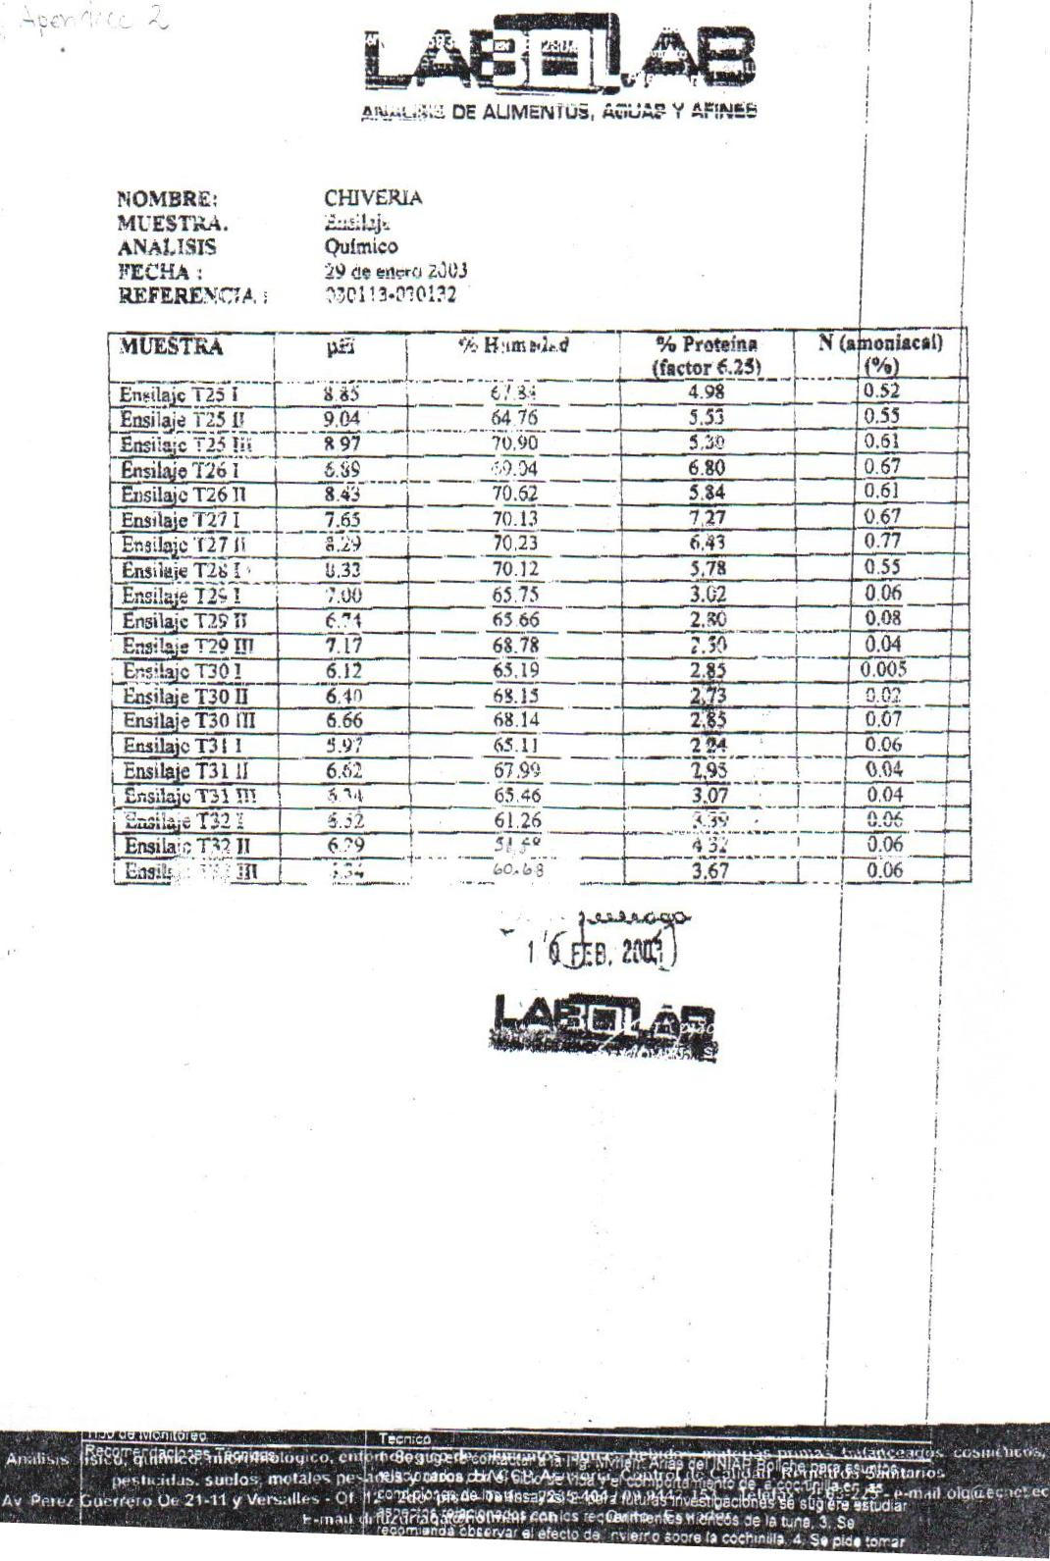

**Nota**: El nitrógeno amoniacal fue presentado como porcentaje de la muestra.

Para obtener el nitrógeno amoniacal como porcentaje del nitrógeno total se partió de la siguiente formula:

Nitrógeno total= Proteína cruda/6.25

Para luego realizar una regla de tres simple.

Así para la muestra T25I tenemos:

Nitrógeno total=4.98/6.25=0.7968

NH3/Nt=(0.52*100)/0.7968=65.26

**Apéndice F**

|  |  |  |  |  |  |  |  |  |  |  |  |  |  |  |  |  |  |
| --- | --- | --- | --- | --- | --- | --- | --- | --- | --- | --- | --- | --- | --- | --- | --- | --- | --- |
| **COSTO POR TON DEL MATERIAL ENSILADO ( Us $) POR TRATAMIENTO** | | | | | | | | | | | | | | | | | |
|  |  |  |  |  |  | | |  | | |  | |  | | |  | |
|  | **Costo/Kg** | **T1** | | **T2** | |  | | | **T3** | | | | | **T4** | | | | |
| **Kg/un exp.** | **Total** | **Kg/un exp.** | **Costo/Kg** | |  | | | **Kg/un exp.** | | **Costo/Kg** | | | **Kg/un exp.** | | **Costo/Kg** | | |
| Cáscara de gandul | **0,0060** | 14,7450 | 0,0885 | 14,5950 | 0,0876 | |  | | | 14,4450 | | 0,0867 | | | 14,2950 | | 0,0858 | | |
| Urea (1,70 %) | **0,2000** | 0,2550 | 0,0510 | 0,2550 | 0,0510 | |  | | | 0,2550 | | 0,0510 | | | 0,2550 | | 0,0510 | | |
| Melaza (1 %) | **0,0746** | 0,0000 | 0,0000 | 0,1500 | 0,0112 | |  | | | 0,0000 | | 0,0000 | | | 0,1500 | | 0,0112 | | |
| Leche (2%) | **0,1500** | 0,0000 | 0,0000 | 0,0000 | 0,0000 | |  | | | 0,3000 | | 0,0450 | | | 0,3000 | | 0,0450 | | |
| Costo Unidad experimental (15 kg ) |  |  | 0,1395 |  | 0,1498 | |  | | |  | | 0,1827 | | |  | | 0,1930 | | |
| **Costo Ton de ensilaje Us $** |  |  | **9,2980** |  | **9,9840** | |  | | |  | | **12,1780** | | |  | | **12,8640** | | |
|  |  | **T5** | | **T6** | |  | | | **T7** | | | | | **T8** | | | | |
|  |  | **Kg/un exp.** | **Total** | **Kg/un exp.** | **Costo/Kg** | |  | | | **Kg/un exp.** | | **Costo/Kg** | | | **Kg/un exp.** | | **Costo/Kg** | | |
| Cáscara de gandul | **0,0060** | 15,0000 | 0,0900 | 14,8500 | 0,0891 | |  | | | 14,7000 | | 0,0882 | | | 14,5500 | | 0,0873 | | |
| Melaza (1 %) | **0,2000** | 0,0000 | 0,0000 | 0,1500 | 0,0300 | |  | | | 0,0000 | | 0,0000 | | | 0,1500 | | 0,0300 | | |
| Leche (2%) | **0,1500** | 0,0000 | 0,0000 | 0,0000 | 0,0000 | |  | | | 0,3000 | | 0,0450 | | | 0,3000 | | 0,0450 | | |
| Costo Unidad experimental (15 kg ) |  |  | 0,0900 |  | 0,1191 | |  | | |  | | 0,1332 | | |  | | 0,1623 | | |
| **Costo Ton de ensilaje Us $** |  |  | **6,0000** |  | **7,9400** | |  | | |  | | **8,8800** | | |  | | **10,8200** | | |

|  |
| --- |
|  |

**Apéndice G**

**ANÁLISIS DE VARIANZA – PROGRAMA MSTAT-C**

**Variable pH**

A N A L Y S I S O F V A R I A N C E T A B L E

Degrees of Sum of Mean

Freedom Squares Square F-value Prob.

---------------------------------------------------------------------------

Between 7 18.577 2.654 16.845 0.0000

Within 12 1.891 0.158

---------------------------------------------------------------------------

Total 19 20.468

Coefficient of Variation = 5.49%

Var. V A R I A B L E No. 3

1 Number Sum Average SD SE

------------------------------------------------------------------

1 3.00 26.860 8.953 0.10 0.23

2 2.00 15.320 7.660 1.09 0.28

3 2.00 15.940 7.970 0.45 0.28

4 1.00 8.330 8.330 ---- 0.40

5 3.00 20.910 6.970 0.22 0.23

6 3.00 19.180 6.393 0.27 0.23

7 3.00 18.930 6.310 0.33 0.23

8 3.00 19.150 6.383 0.12 0.23

------------------------------------------------------------------

Total 20.00 144.620 7.231 1.04 0.23

Within 0.40

Bartlett's test

---------------

Chi-square = 10.356

Number of Degrees of Freedom = 6

Approximate significance = 0.110

==========================================================================

**Variable Proteína bruta**

A N A L Y S I S O F V A R I A N C E T A B L E

Degrees of Sum of Mean

Freedom Squares Square F-value Prob.

---------------------------------------------------------------------------

Between 7 47.410 6.773 42.459 0.0000

Within 12 1.914 0.160

---------------------------------------------------------------------------

Total 19 49.324

Coefficient of Variation = 9.46%

Var. V A R I A B L E No. 4

1 Number Sum Average SD SE

------------------------------------------------------------------

1 3.00 15.810 5.270 0.28 0.23

2 2.00 12.640 6.320 0.68 0.28

3 2.00 13.700 6.850 0.59 0.28

4 1.00 5.780 5.780 ---- 0.40

5 3.00 8.420 2.807 0.21 0.23

6 3.00 8.430 2.810 0.07 0.23

7 3.00 8.240 2.747 0.44 0.23

8 3.00 11.380 3.793 0.48 0.23

------------------------------------------------------------------

Total 20.00 84.400 4.220 1.61 0.36

Within 0.40

Bartlett's test

---------------

Chi-square = 6.472

Number of Degrees of Freedom = 6

Approximate significance = 0.372

V**ariable Nitrógeno amoniacal en base de nitrógeno total (N-NH3/Nt)**

A N A L Y S I S O F V A R I A N C E T A B L E

Degrees of Sum of Mean

Freedom Squares Square F-value Prob.

---------------------------------------------------------------------------

Between 7 14281.691 2040.242 61.343 0.0000

Within 12 399.112 33.259

---------------------------------------------------------------------------

Total 19 14680.803

Coefficient of Variation = 17.93%

Var. V A R I A B L E No. 8

1 Number Sum Average SD SE

------------------------------------------------------------------

1 3.00 199.400 66.467 4.95 3.33

2 2.00 126.900 63.450 2.62 4.08

3 2.00 132.400 66.200 12.16 4.08

4 1.00 59.500 59.500 ---- 5.77

5 3.00 40.300 13.433 4.05 3.33

6 3.00 21.100 7.033 7.45 3.33

7 3.00 33.300 11.100 4.85 3.33

8 3.00 30.500 10.167 1.45 3.33

------------------------------------------------------------------

Total 20.00 643.400 32.170 27.80 6.22

Within 5.77

Bartlett's test

---------------

Chi-square = 5.858

Number of Degrees of Freedom = 6

Approximate significance = 0.439

=============================================================================

**Variable Humedad**

A N A L Y S I S O F V A R I A N C E T A B L E

Degrees of Sum of Mean

Freedom Squares Square F-value Prob.

---------------------------------------------------------------------------

Between 7 291.390 41.627 5.261 0.0061

Within 12 94.957 7.913

---------------------------------------------------------------------------

Total 19 386.347

Coefficient of Variation = 4.24%

Var. V A R I A B L E No. 3

1 Number Sum Average SD SE

------------------------------------------------------------------

1 3.00 203.140 67.713 3.08 1.62

2 2.00 139.660 69.830 1.12 1.99

3 2.00 140.360 70.180 0.07 1.99

4 1.00 70.120 70.120 ---- 2.81

5 3.00 200.190 66.730 1.78 1.62

6 3.00 201.480 67.160 1.71 1.62

7 3.00 198.560 66.187 1.57 1.62

8 3.00 173.620 57.873 5.37 1.62

------------------------------------------------------------------

Total 20.00 1327.130 66.357 4.51 1.01

Within 2.81

Bartlett's test

---------------

Chi-square = 9.986

Number of Degrees of Freedom = 6

Approximate significance = 0.125

**PRUEBA DE DUNCAN AL 0.05 DE VARIABLES – PROGRAMA MSTAT-C**

**Variable: pH**

Error Mean Square = 0.1580

Error Degrees of Freedom = 12

No. of observations to calculate a mean = 3

Duncan's Multiple Range Test

LSD value = 0.7071

s_ = 0.2295 at alpha = 0.050

x

Original Order Ranked Order

Mean 1 = 8.953 A Mean 1 = 8.953 A

Mean 2 = 7.660 BC Mean 4 = 8.330 AB

Mean 3 = 7.970 B Mean 3 = 7.970 B

Mean 4 = 8.330 AB Mean 2 = 7.660 BC

Mean 5 = 6.970 CD Mean 5 = 6.970 CD

Mean 6 = 6.393 D Mean 6 = 6.393 D

Mean 7 = 6.310 D Mean 8 = 6.383 D

Mean 8 = 6.383 D Mean 7 = 6.310 D

**Variable: Proteína bruta**

Error Mean Square = 0.1600

Error Degrees of Freedom = 12

No. of observations to calculate a mean = 3

Duncan's Multiple Range Test

LSD value = 0.7116

s_ = 0.2309 at alpha = 0.050

x

Original Order Ranked Order

Mean 1 = 5.270 C Mean 3 = 6.850 A

Mean 2 = 6.320 AB Mean 2 = 6.320 AB

Mean 3 = 6.850 A Mean 4 = 5.780 BC

Mean 4 = 5.780 BC Mean 1 = 5.270 C

Mean 5 = 2.807 E Mean 8 = 3.793 D

Mean 6 = 2.810 E Mean 6 = 2.810 E

Mean 7 = 2.747 E Mean 5 = 2.807 E

Mean 8 = 3.793 D Mean 7 = 2.747 E

**Variable: N-NH3/Nt**

Error Mean Square = 33.26

Error Degrees of Freedom = 12

No. of observations to calculate a mean = 1

Duncan's Multiple Range Test

LSD value = 17.77

s_ = 5.767 at alpha = 0.050

x

Original Order Ranked Order

Mean 1 = 66.47 A Mean 1 = 66.47 A

Mean 2 = 63.45 A Mean 3 = 66.20 A

Mean 3 = 66.20 A Mean 2 = 63.45 A

Mean 4 = 59.50 A Mean 4 = 59.50 A

Mean 5 = 13.43 B Mean 5 = 13.43 B

Mean 6 = 7.033 B Mean 7 = 11.10 B

Mean 7 = 11.10 B Mean 8 = 10.17 B

Mean 8 = 10.17 B Mean 6 = 7.033 B

**Variable Humedad**

Error Mean Square = 7.910

Error Degrees of Freedom = 12

No. of observations to calculate a mean = 1

Duncan's Multiple Range Test

LSD value = 8.666

s_ = 2.812 at alpha = 0.050

x

Original Order Ranked Order

Mean 1 = 67.71 A Mean 3 = 70.18 A

Mean 2 = 69.83 A Mean 4 = 70.12 A

Mean 3 = 70.18 A Mean 2 = 69.83 A

Mean 4 = 70.12 A Mean 1 = 67.71 A

Mean 5 = 66.73 AB Mean 6 = 67.16 AB

Mean 6 = 67.16 AB Mean 5 = 66.73 AB

Mean 7 = 66.19 AB Mean 7 = 66.19 AB

Mean 8 = 57.87 B Mean 8 = 57.87 B

**Apéndice H**

**SILO TORRE**

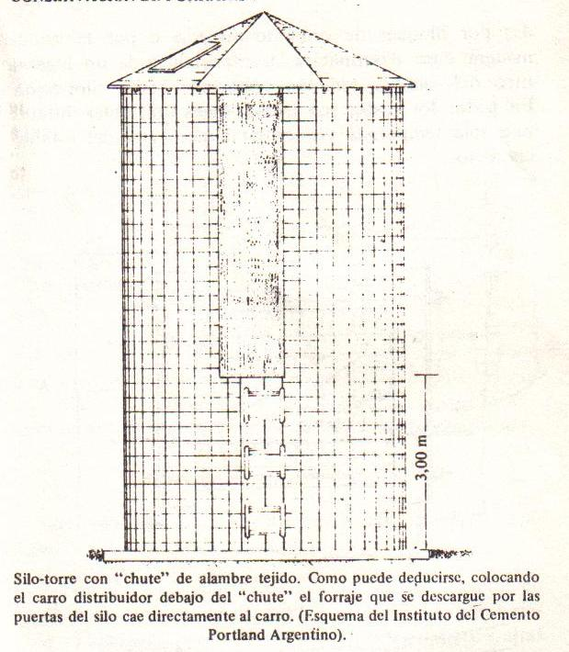

|  |
| --- |
| Diámetro 2 x altura x 3.14  _____________________  4 |

Volumen silo m3 =

|  |
| --- |
| Ensilaje consumido (Kg/animal/día) x No de días x No de animales + 13-18%  ___________________________________________________  600 Kg/ m3 se ensilaje |

Capacidad silo m3 =

**SILOS TORRE DE DIFERENTES MEDIDAS**

**CAPACIDAD EN TON**

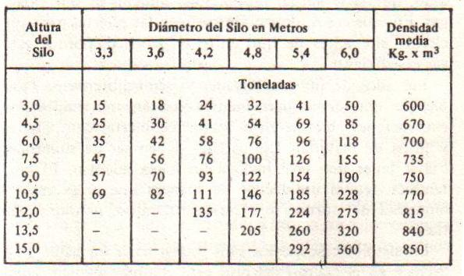

**SILO BUNKER MODIFICADO O PUENTE**

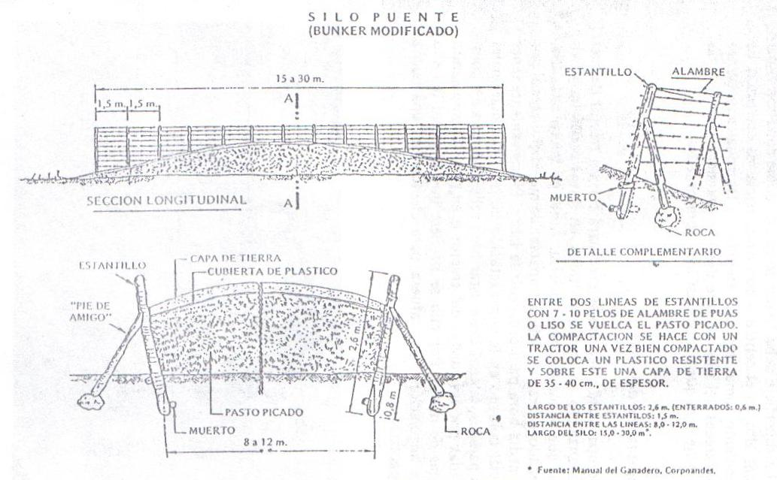

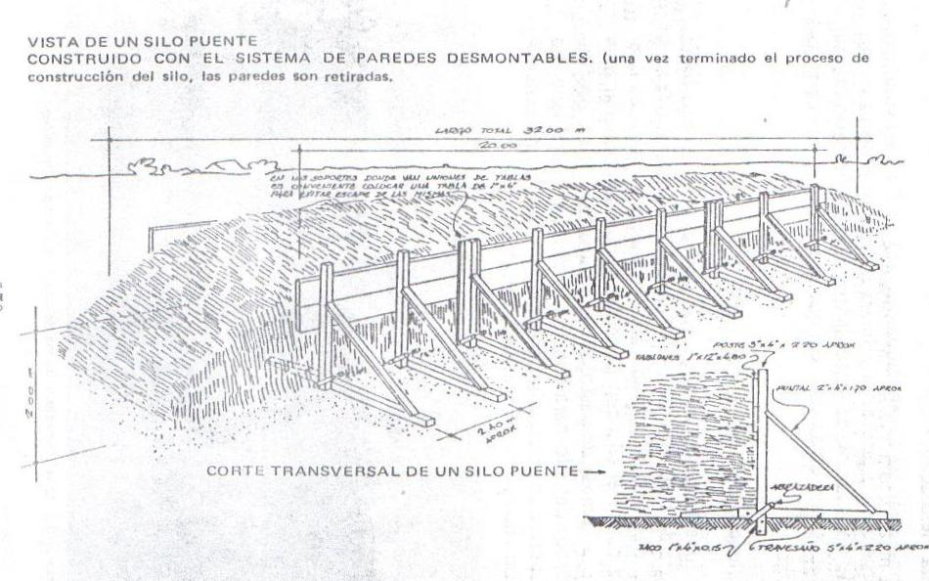

**SILO TRINCHERA**

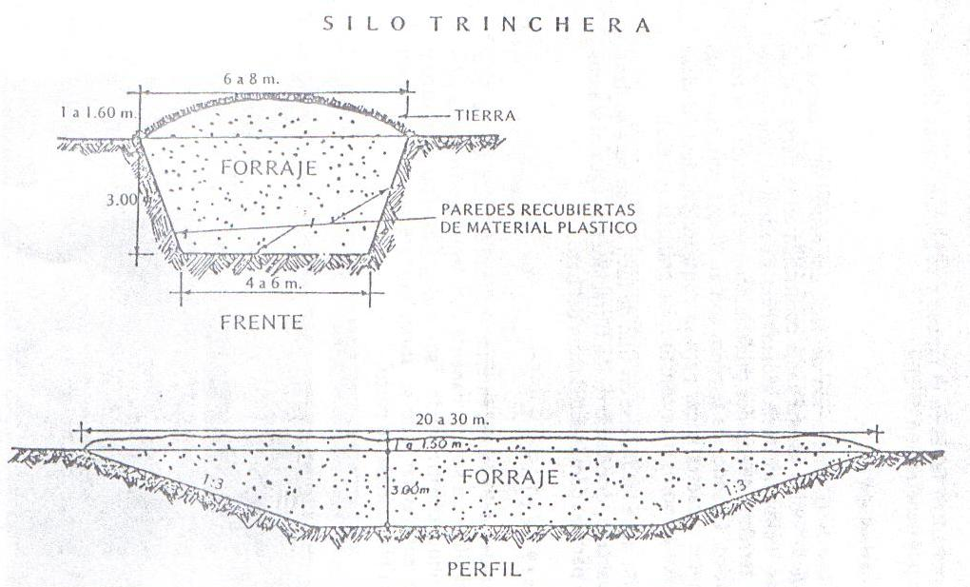

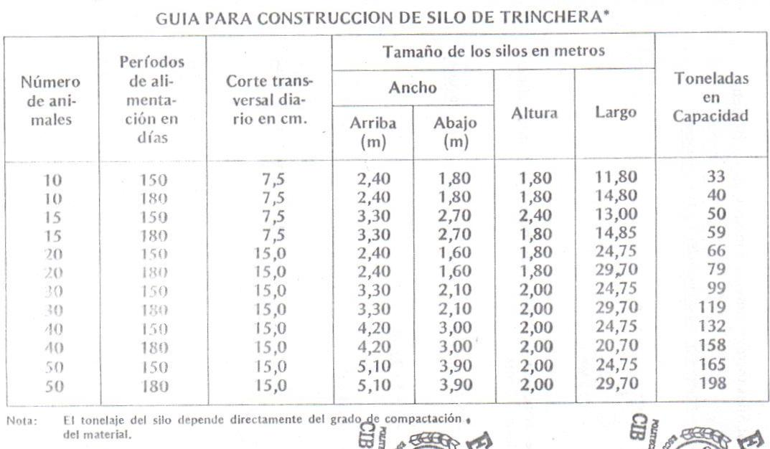

**FORMULAS PARA SILO BUNKER Y TRINCHERA**

|  |
| --- |
| (Ancho superior + ancho inferior)x altura x largo |

Volumen silo m3 =

|  |
| --- |
| Volumen x Peso del ensilaje de 1 m3 _______________________________ + 20-50%  1000 |

Capacidad silo m3 =

**SILOS DE BOLSA PLÁSTICA O CHORIZO**

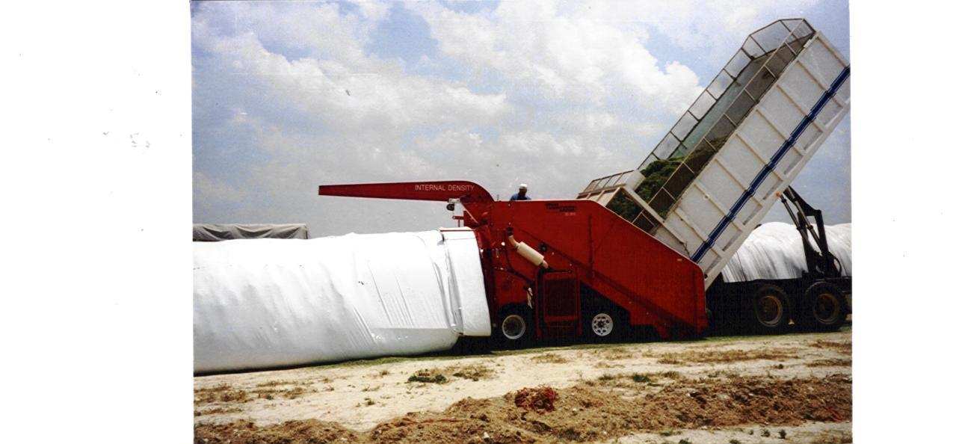

**a. Lleno de un silo plástico**

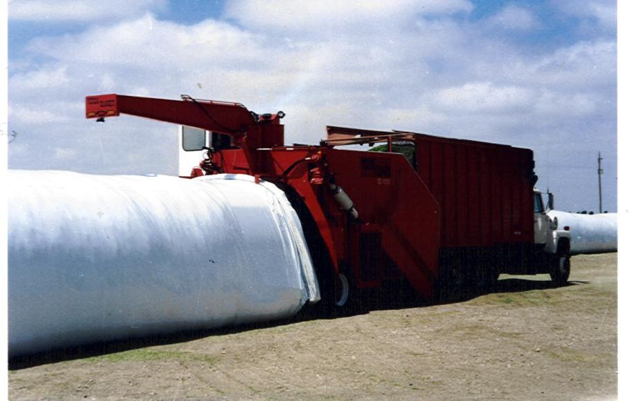

**b. Eliminación de aire**

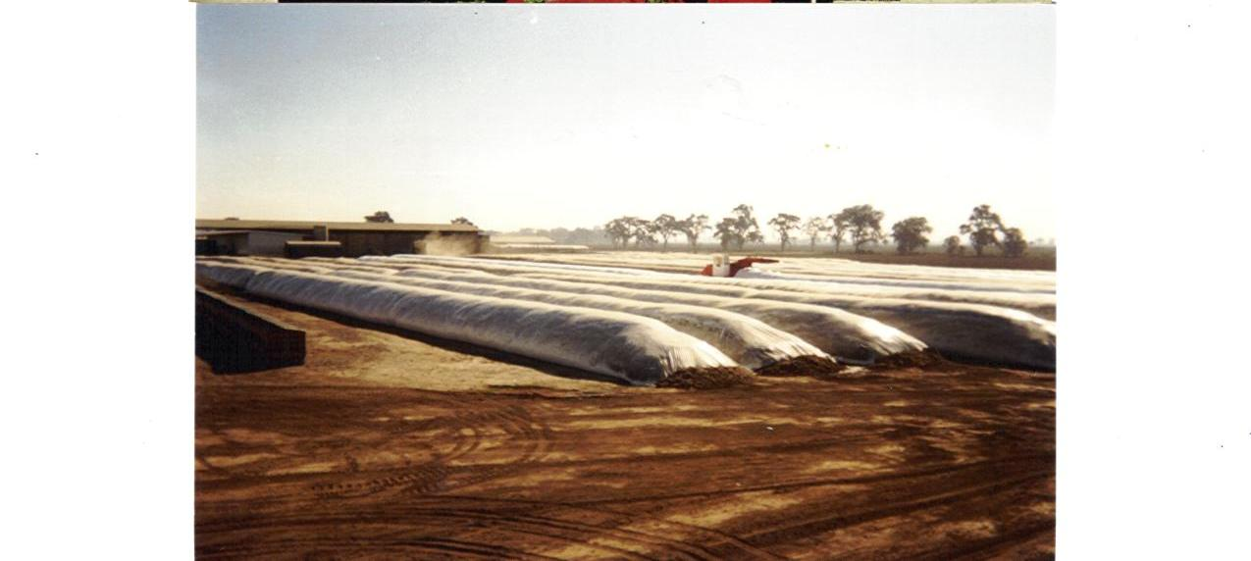

**c. Silo chorizo concluido**

1. INHAMI, 2004 Datos metereológicos cantón Nobol (consulta) Estación Guayaquil